为什么要用缓存？
用缓存，主要有两个用途：高性能、高并发。
高性能
对于一些需要复杂操作耗时查出来的结果，且确定后面不怎么变化，但是有很多读请求，那么直接将查询出来的结果放在缓存中，后面直接读缓存就好。

高并发
mysql 这么重的数据库，压根儿设计不是让你玩儿高并发的，虽然也可以玩儿，但是天然支持不好。mysql 单机支撑到 2000QPS 也开始容易报警了。

所以要是你有个系统，高峰期一秒钟过来的请求有 1万，那一个 mysql 单机绝对会死掉。你这个时候就只能上缓存，把很多数据放缓存，别放 mysql。缓存功能简单，说白了就是 key-value 式操作，单机支撑的并发量轻松一秒几万十几万，支撑高并发 so easy。单机承载并发量是 mysql 单机的几十倍。
缓存是走内存的，内存天然就支撑高并发。

常见缓存问题
1.缓存与数据库双写不一致
2.缓存雪崩、缓存穿透、缓存击穿
3.缓存并发竞争

什么是 Redis？简述它的优缺点？
Redis 的全称是：Remote Dictionary.Server，本质上是一个 Key-Value 类型的内存数据库，很像 memcached，整个数据库统统加载在内存当中进行操作，定期通过异步操作把数据库数据 flush 到硬盘上进行保存。
优点：
1.因为是纯内存操作，Redis 的性能非常出色，每秒可以处理超过 10 万次读写操作，是已知性能最快的 Key-Value DB。
2.Redis 的出色之处不仅仅是性能，Redis 最大的魅力是支持保存多种数据结构，此外单个 value 的最大限制是 1GB，不像 memcached 只能保存 1MB 的数据，因此 Redis 可以用来实现很多有用的功能。
比方说用他的 List 来做 FIFO 双向链表，实现一个轻量级的高性能消息队列服务，用他的 Set可以做高性能的 tag 系统等等。
3.另外 Redis 也可以对存入的 Key-Value 设置 expire 时间，因此也可以被当作一个功能加强版的 memcached 来用。
缺点：
Redis 的主要缺点是数据库容量受到物理内存的限制，不能用作海量数据的高性能读写，因此 Redis 适合的场景主要局限在较小数据量的高性能操作和运算上。

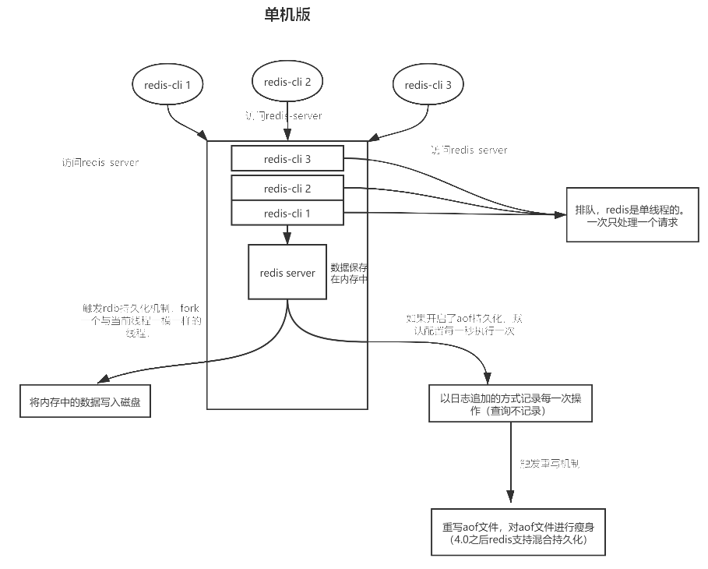

Redis与 Memcached 相比有哪些优势？
1）存储方式 memcached把数据全部存在内存之中，断电后会挂掉，数据不能超过内存大小。 Redis有备份存在硬盘上，redis可以持久化其数据
2）数据支持类型 memcached所有的值均是简单的字符串，redis作为其替代者，支持更为丰富的数据类型 ，提供list，set，zset，hash等数据结构的存储
3）使用底层模型不同 它们之间底层实现方式 以及与客户端之间通信的应用协议不一样。 Redis直接自己构建了VM 机制 ，因为一般的系统调用系统函数的话，会浪费一定的时间去移动和请求。
4）value 值大小不同：Redis 最大可以达到 512M；memcached 只有 1mb。
5）redis的速度比memcached快很多
6）Redis支持数据的备份，即master-slave模式的数据备份。
7) Redis 原生支持集群模式，在 Redis3.x 版本中，便能支持 cluster 模式，而 Memcached 没有原生的集群模式，需要依靠客户端来实现往集群中分片写入数据。
8）Redis单线程模型

单线程的redis为什么这么快
(一)纯内存操作
(二)单线程操作，避免了频繁的上下文切换
(三)采用了非阻塞I/O多路复用机制

Redis数据类型及API操作
String,List,Set,Sorted Set,hash

key
keys *

scan 0 match * count 1

exists key 判断某个key是否存在

move key db 当前库就没有了，到指定的库中去了

expire key 为给定的key设置过期时间

ttl key 查看还有多少时间过期 -1表示永不过期 -2表示已过期

type key 查看key是什么类型

string
string是redis最基本的类型，你可以理解成与Memcached一模一样的类型，一个key对应一个value。
string类型是二进制安全的。意思是redis的string可以包含任何数据。比如jpg图片或者序列化的对象 。
string类型是Redis最基本的数据类型，一个redis中字符串value最多可以是512M

set key value 设置key value

get key 查看当前key的值

del key 删除key

append key value 如果key存在，则在指定的key末尾添加，如果key存在则类似set

strlen key 返回此key的长度

以下几个命令只有在key值为数字的时候才能正常操作

incr key 为执定key的值加一

decr key 为指定key的值减一

incrby key 数值 为指定key的值增加数值

decrby key 数值 为指定key的值减数值

getrange key 0(开始位置) -1（结束位置） 获取指定区间范围内的值，类似between......and的关系 （0 -1）表示全部

setrange key 1（开始位置，从哪里开始设置） 具体值 设置（替换）指定区间范围内的值

setex 键 秒值 真实值 设置带过期时间的key，动态设置。

setnx key value 只有在 key 不存在时设置 key 的值。

mset key1 value key2 value 同时设置一个或多个 key-value 对。

mget key1 key 2 获取所有(一个或多个)给定 key 的值。

msetnx key1 value key2 value 同时设置一个或多个 key-value 对，当且仅当所有给定 key 都不存在。

getset key value 将给定 key 的值设为 value ，并返回 key 的旧值(old value)。

list

它是一个字符串链表，left、right都可以插入添加；
如果键不存在，创建新的链表；
如果键已存在，新增内容；
如果值全移除，对应的键也就消失了。
链表的操作无论是头和尾效率都极高，但假如是对中间元素进行操作，效率就很惨淡了。

Redis 列表是简单的字符串列表，按照插入顺序排序。你可以添加一个元素到列表的头部（左边）或者尾部（右边）。
它的底层实际是个链表。

lpush key value1 value2 将一个或多个值加入到列表头部

rpush key value1 value2 将一个或多个值加入到列表底部

lrange key start end 获取列表指定范围的元素 （0 -1）表示全部

lpop key 移出并获取列表第一个元素

rpop key 移出并获取列表最后一个元素

lindex key index 通过索引获取列表中的元素

llen 获取列表长度

lrem key 0（数量） 值，表示删除全部给定的值。零个就是全部值 从left往right删除指定数量个值等于指定值的元素，返回的值为实际删除的数量

ltrim key start(从哪里开始截) end（结束位置） 截取指定索引区间的元素，格式是ltrim list的key 起始索引 结束索引

set

Redis的Set是string类型的无序，不能重复的集合。

sadd key value1 value 2 向集合中添加一个或多个成员

smembers key 返回集合中所有成员

sismembers key member 判断member元素是否是集合key的成员

scard key 获取集合里面的元素个数

srem key value 删除集合中指定元素

srandmember key 数值 从set集合里面随机取出指定数值个元素 如果超过最大数量就全部取出，

spop key 随机移出并返回集合中某个元素

smove key1 key2 value(key1中某个值) 作用是将key1中执定的值移除 加入到key2集合中

sdiff key1 key2 在第一个set里面而不在后面任何一个set里面的项(差集)

sinter key1 key2 在第一个set和第二个set中都有的 （交集）

sunion key1 key2 两个集合所有元素（并集）

hash

Redis hash 是一个键值对集合。
Redis hash是一个string类型的field和value的映射表，hash特别适合用于存储对象。
kv模式不变，但v是一个键值对
类似Java里面的Map<String,Object>

hset key (key value) 向hash表中添加一个元素

hget key key 向hash表中获取一个元素

hmset key key1 value1 key2 value2 key3 value3 向集合中添加一个或多个元素

hmget key key1 key2 key3 向集合中获取一个或多个元素

hgetall key 获取在hash列表中指定key的所有字段和值

hdel key key1 key2 删除一个或多个hash字段

hlen key 获取hash表中字段数量

hexits key key 查看hash表中，指定key（字段）是否存在

hkeys key 获取指定hash表中所有key（字段）

hvals key 获取指定hash表中所有value(值)

hincrdy key key1 数量（整数） 执定hash表中某个字段加 数量 ，和incr一个意思

hincrdyfloat key key1 数量（浮点数，小数） 执定hash表中某个字段加 数量 ，和incr一个意思

hsetnx key key1 value1 与hset作用一样，区别是不存在赋值，存在了无效。

zset

Redis zset 和 set 一样也是string类型元素的集合,且不允许重复的成员。
不同的是每个元素都会关联一个double类型的分数。
redis正是通过分数来为集合中的成员进行从小到大的排序。zset的成员是唯一的,但分数(score)却可以重复。

zadd key score 值 score 值 向集合中添加一个或多个成员

zrange key 0 -1 表示所有 返回指定集合中所有value

zrange key 0 -1 withscores 返回指定集合中所有value和score

zrangebyscore key 开始score 结束score 返回指定score间的值

zrem key score某个对应值（value），可以是多个值 删除元素

zcard key 获取集合中元素个数

zcount key 开始score 结束score 获取分数区间内元素个数

zrank key value 获取value在zset中的下标位置(根据score排序)

zscore key value 按照值获得对应的分数

redis每种数据类型的使用场景
(一)String
这个其实没啥好说的，最常规的set/get操作，value可以是String也可以是数字。一般做一些复杂的计数功能的缓存。
(二)hash
这里value存放的是结构化的对象，比较方便的就是操作其中的某个字段。博主在做单点登录的时候，就是用这种数据结构存储用户信息，以cookieId作为key，设置30分钟为缓存过期时间，能很好的模拟出类似session的效果。
(三)list
使用List的数据结构，可以做简单的消息队列的功能。另外还有一个就是，可以利用lrange命令，做基于redis的分页功能，性能极佳，用户体验好。可以通过 list 存储一些列表型的数据结构，类似粉丝列表、文章的评论列表之类的东西。
(四)set
因为set堆放的是一堆不重复值的集合。所以可以做全局去重的功能。另外，就是利用交集、并集、差集等操作，可以计算共同喜好，全部的喜好，自己独有的喜好等功能。
(五)sorted set
sorted set多了一个权重参数score,集合中的元素能够按score进行排列。可以做排行榜应用，取TOP N操作。

redis内存淘汰机制
定时删除
定时删除,用一个定时器来负责监视key（循环遍历）,过期则自动删除。虽然内存及时释放，但是十分消耗CPU资源。在大并发请求下，CPU要将时间应用在处理请求，而不是删除key,因此没有采用这一策略。

惰性删除
在get key的时候，检查是否过期，过期则删除。

定期删除
1.redis在启动的时候读取配置文件hz的值，默认为10
2.每秒执行hz次serverCron()-->databasesCron()--->actveEXpireCyle()
3.actveEXpireCyle()对每个expires[*]进行逐一检测，每次执行250ms/hz
4.对某个expires[*]检测时，随机挑选N个key检查
如果key超时，删除key
如果一轮中删除的key的数量>N*25%，循环该过程
如果一轮中删除的key的数量小于等于N25%,检查下一个expires[ *]
current_db用于记录actveEXpireCyle()进入哪个expires[ * ] 执行，如果时间到了，那么下次根据current_db继续执行

redis采用的是定期删除+惰性删除策略。
定期删除，redis默认每个100ms（hz为10）检查，是否有过期的key，有过期key则删除。需要说明的是，redis不是每个100ms将所有的key检查一次，而是随机抽取进行检查(如果每隔100ms,全部key进行检查，redis岂不是卡死)。因此，如果只采用定期删除策略，会导致很多key到时间没有删除。
于是，惰性删除派上用场。也就是说在你获取某个key的时候，redis会检查一下，这个key如果设置了过期时间那么是否过期了？如果过期了此时就会删除。

采用定期删除+惰性删除就没其他问题了么?
不是的，如果定期删除没删除key。然后你也没即时去请求key，也就是说惰性删除也没生效。这样，redis的内存会越来越高。那么就应该采用数据淘汰机制。

Redis 数据淘汰策略
1.noeviction:返回错误当内存限制达到，并且客户端尝试执行会让更多内存被使用的命令。
2.allkeys-lru: 尝试回收最少使用的键（LRU），使得新添加的数据有空间存放。
3.volatile-lru: 尝试回收最少使用的键（LRU），但仅限于在过期集合的键,使得新添加的数据有空间存放。
4.allkeys-random: 回收随机的键使得新添加的数据有空间存放。
5.volatile-random: 回收随机的键使得新添加的数据有空间存放，但仅限于在过期集合的键。
6.volatile-ttl: 回收在过期集合的键，并且优先回收存活时间（TTL）较短的键,使得新添加的数据有空间存放。

手写LRU算法
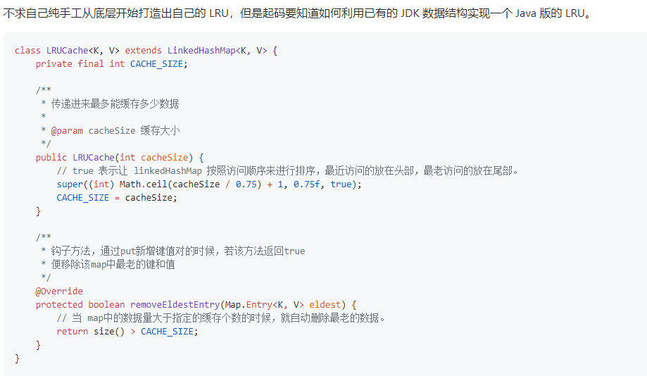

Redis 持久化机制
Redis是一个支持持久化的内存数据库，通过持久化机制把内存中的数据同步到硬盘文件来保证数据持久化。当Redis重启后通过把硬盘文件重新加载到内存，就能达到恢复数据的目的。

持久化主要是做灾难恢复、数据恢复，也可以归类到高可用的一个环节中去，比如你 Redis 整个挂了，然后 Redis 就不可用了，你要做的事情就是让 Redis 变得可用，尽快变得可用。

重启 Redis，尽快让它对外提供服务，如果没做数据备份，这时候 Redis 启动了，也不可用啊，数据都没了。很可能说，大量的请求过来，缓存全部无法命中，在 Redis 里根本找不到数据，这个时候就死定了，出现缓存雪崩问题。所有请求没有在 Redis 命中，就会去 mysql 数据库这种数据源头中去找，一下子 mysql 承接高并发，然后就挂了...如果你把 Redis 持久化做好，备份和恢复方案做到企业级的程度，那么即使你的 Redis 故障了，也可以通过备份数据，快速恢复，一旦恢复立即对外提供服务。

RDB方式
RDB是Redis默认的持久化方式。按照一定的时间周期策略把内存的数据以快照的形式保存到硬盘的二进制文件。即Snapshot快照存储，对应产生的数据文件为dump.rdb，通过配置文件中的save参数来定义快照的周期。save 900 1 900秒内有一个更改触发，关闭save “”，主从复制关不掉。

实现：单独创建fork()一个子进程，将当前父进程的数据库数据复制到子进程的内存中，然后由子进程写入到临时文件中，持久化的过程结束了，再用这个临时文件替换上次的快照文件，然后子进程退出，内存释放。

原理是redis会单独创建（fork）一个与当前进程一模一样的子进程来进行持久化，这个子进程的所有数据（变量，环境变量，程序程序计数器等）都和原进程一模一样，会先将数据写入到一个临时文件中，待持久化结束了，再用这个临时文件替换上次持久化好的文件，整个过程中，主进程不进行任何的io操作，这就确保了极高的性能。

为什么要fork一个子进程？
因为redis是单线程的，如果这个线程去进行rdb持久化了，那么此时有客户端向我们服务端发送命令，他是得不到处理的（唯一的线程在做持久化），必须要等持久化结束后才能接受客户端命令。那么这个过程可以理解为客户端发送命令会阻塞，性能低下。

持久化文件在哪里
根据dir配置

什么时候fork子进程，或者什么时候触发rdb持久化机制
1.shutdown时，如果没有开启aof，会触发
2.配置文件中默认的快照配置
3.执行命令save或者bgsave
bgsave：会fork子进程，原理与rdb上面原理一样，系统默认触发rdb持久化都是调用的此命令
save：是不会fork子进程的，它使用主进程进行持久化，所以会导致客户端命令发送到我们服务端得不到及时处理，所以他是阻塞的
4.执行flushall命令 但是里面是空的，无意义

AOF方式
AOF：Redis会将每一个收到的写命令都通过Write函数追加到文件最后，类似于MySQL的binlog。当Redis重启是会通过重新执行文件中保存的写命令来在内存中重建整个数据库的内容。

原理是将Redis的操作日志以追加的方式写入文件，读操作是不记录的，整体分为三步：数据写入内存--》数据写入aof_buf---》写入持久化文件。第二步到第三步什么时候执行根据配置文件触发机制。

开启AOF
appendonly yes/no appendfilename “sss.aof”

这个持久化文件在哪里
根据dir配置

触发机制（根据配置文件配置项） appendsync
no：表示等操作系统进行数据缓存同步到磁盘（快，持久化没保证）,等aof_buf区满了
always：同步持久化，每次发生数据变更时，立即记录到磁盘（慢，安全）
everysec：表示每秒同步一次（默认值,很快，但可能会丢失一秒以内的数据）

aof重写机制
为什么会出现重写？
aof是以日志追加的方式将命令字符串协议保存在aof 文件中，随着我们使用redis的时间越长，写操作越多，这个aof文件会越来越大，如果不做处理，总有会撑爆磁盘，所以就出现了重写，重写就是专门给aof文件瘦身的，
他的思想是：直接根据现在内存的数据，生成新的aof文件，然后去替换旧的aof文件，就是把一下没用字符去掉，比如set k1 v1 ,然后我们del k1等等一些没用操作，这样我们的文件大小就会小很多

触发机制
当AOF文件增长到一定大小的时候Redis能够调用 bgrewriteaof对日志文件进行重写 。
当AOF文件大小的增长率大于该配置项时自动开启重写（这里指超过原大小的100%）。
auto-aof-rewrite-percentage 100
注意：重写操作是通过fork子进程来完成的，所以正常的aof不会fork子进程，触发了重写才会。

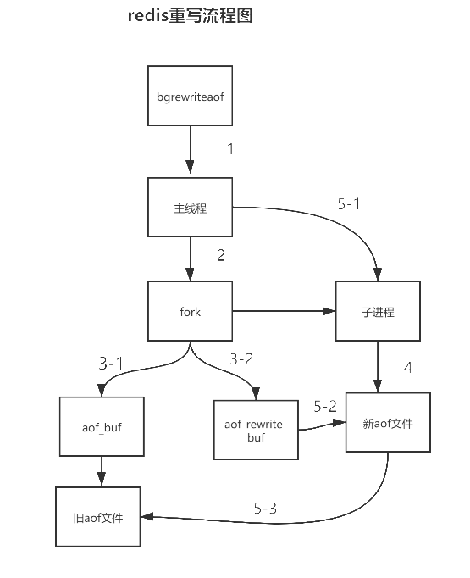

redis4.0后混合持久化机制

开启混合持久化
4.0版本的混合持久化默认关闭的，通过aof-use-rdb-preamble配置参数控制，yes则表示开启，no表示禁用，5.0之后默认开启。

混合持久化是通过bgrewriteaof完成的，不同的是当开启混合持久化时，fork出的子进程先将共享的内存副本全量的以RDB方式写入aof文件，然后在将重写缓冲区的增量命令以AOF方式写入到文件，写入完成后通知主进程更新统计信息，并将新的含有RDB格式和AOF格式的AOF文件替换旧的的AOF文件。简单的说：新的AOF文件前半段是RDB格式的全量数据，后半段是AOF格式的增量数据。

优点：混合持久化结合了RDB持久化 和 AOF 持久化的优点, 由于绝大部分都是RDB格式，加载速度快，同时结合AOF，增量的数据以AOF方式保存了，数据更少的丢失。
缺点：兼容性差，一旦开启了混合持久化，在4.0之前版本都不识别该aof文件，同时由于前部分是RDB格式，阅读性较差。

问题解答：
rdb配置成save 1 1（代表一秒钟看一次，是否有1个数据更改，有就触发rdb）
aof采用默认值everysec（表示每秒同步一次），那么这两种方式有什么区别？
答：rdb持久化会fork子进程，aof持久化不会fork子进程（重写的时候才会fork子进程，重写不会频繁触发），
fork子进程，复制一个进程，比我们整个redis整体开销少不了多。所以如果配置成这样，性能开销相差是巨大的

当两种方式同时开启时，数据恢复Redis会优先选择AOF恢复。
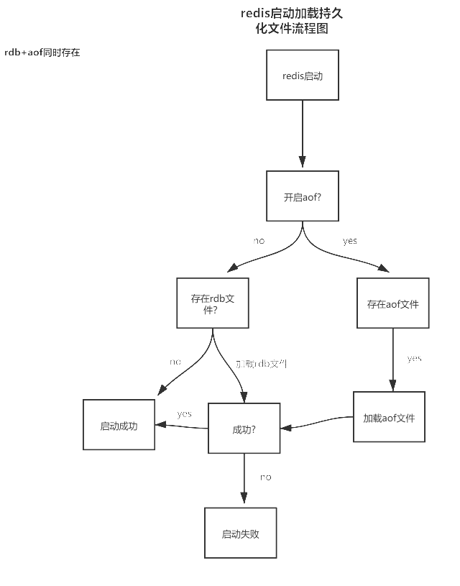

RDB和AOF优缺点
RDB 优缺点
1.RDB 会生成多个数据文件，每个数据文件都代表了某一个时刻中 Redis 的数据，这种多个数据文件的方式，非常适合做冷备，可以将这种完整的数据文件发送到一些远程的安全存储上去，比如说 Amazon 的 S3 云服务上去，在国内可以是阿里云的 ODPS 分布式存储上，以预定好的备份策略来定期备份 Redis 中的数据。

2.RDB 对 Redis 对外提供的读写服务，影响非常小，可以让 Redis 保持高性能，因为 Redis 主进程只需要 fork 一个子进程，让子进程执行磁盘 IO 操作来进行 RDB 持久化即可。

3.相对于 AOF 持久化机制来说，直接基于 RDB 数据文件来重启和恢复 Redis 进程，更加快速。

4.如果想要在 Redis 故障时，尽可能少的丢失数据，那么 RDB 没有 AOF 好。一般来说，RDB 数据快照文件，都是每隔 5 分钟，或者更长时间生成一次，这个时候就得接受一旦 Redis 进程宕机，那么会丢失最近 5 分钟的数据。

5.RDB 每次在 fork 子进程来执行 RDB 快照数据文件生成的时候，如果数据文件特别大，可能会导致对客户端提供的服务暂停数毫秒，或者甚至数秒。

AOF 优缺点

- AOF 可以更好的保护数据不丢失，一般 AOF 会每隔 1 秒，通过一个后台线程执行一次 fsync 操作，最多丢失 1 秒钟的数据。

- AOF 日志文件以 append-only 模式写入，所以没有任何磁盘寻址的开销，写入性能非常高，而且文件不容易破损，即使文件尾部破损，也很容易修复。

- AOF 日志文件即使过大的时候，出现后台重写操作，也不会影响客户端的读写。因为在 rewrite log 的时候，会对其中的指令进行压缩，创建出一份需要恢复数据的最小日志出来。在创建新日志文件的时候，老的日志文件还是照常写入。当新的 merge 后的日志文件 ready 的时候，再交换新老日志文件即可。

- AOF 日志文件的命令通过可读较强的方式进行记录，这个特性非常适合做灾难性的误删除的紧急恢复。比如某人不小心用 flushall 命令清空了所有数据，只要这个时候后台 rewrite 还没有发生，那么就可以立即拷贝 AOF 文件，将最后一条 flushall 命令给删了，然后再将该 AOF 文件放回去，就可以通过恢复机制，自动恢复所有数据。

- 对于同一份数据来说，AOF 日志文件通常比 RDB 数据快照文件更大。

- AOF 开启后，支持的写 QPS 会比 RDB 支持的写 QPS 低，因为 AOF 一般会配置成每秒 fsync 一次日志文件，当然，每秒一次 fsync ，性能也还是很高的。（如果实时写入，那么 QPS 会大降，Redis 性能会大大降低）

7.以前 AOF 发生过 bug，就是通过 AOF 记录的日志，进行数据恢复的时候，没有恢复一模一样的数据出来。所以说，类似 AOF 这种较为复杂的基于命令日志 / merge / 回放的方式，比基于 RDB 每次持久化一份完整的数据快照文件的方式，更加脆弱一些，容易有 bug。不过 AOF 就是为了避免 rewrite 过程导致的 bug，因此每次 rewrite 并不是基于旧的指令日志进行 merge 的，而是基于当时内存中的数据进行指令的重新构建，这样健壮性会好很多。
RDB 和 AOF 到底该如何选择
不要仅仅使用 RDB，因为那样会导致你丢失很多数据；
也不要仅仅使用 AOF，因为那样有两个问题：第一，你通过 AOF 做冷备，没有 RDB 做冷备来的恢复速度更快；第二，RDB 每次简单粗暴生成数据快照，更加健壮，可以避免 AOF 这种复杂的备份和恢复机制的 bug；
Redis 支持同时开启开启两种持久化方式，我们可以综合使用 AOF 和 RDB 两种持久化机制，用 AOF 来保证数据不丢失，作为数据恢复的第一选择; 用 RDB 来做不同程度的冷备，在 AOF 文件都丢失或损坏不可用的时候，还可以使用 RDB 来进行快速的数据恢复。

缓存穿透
查询一个不存在的数据，缓存中没有，数据库中也没有。
缓存穿透是指查询一个一定不存在的数据，由于缓存不命中，并且出于容错考虑， 如果从存储层查不到数据则不写入缓存，这将导致这个不存在的数据每次请求都要到存储层去查询，失去了缓存的意义。
可能造成原因
1.业务代码自身问题
2.恶意攻击。爬虫等等

危害
对底层数据源压力过大，有些底层数据源不具备高并发性。 例如mysql一般来说单台能够扛1000-QPS就已经很不错了。

解决方案：
1.缓存空对象
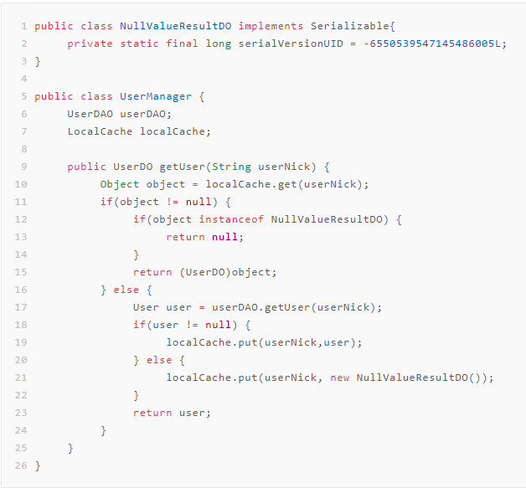
- 布隆过滤器
1）Google布隆过滤器的缺点
基于JVM内存的一种布隆过滤器
重启即失效
本地内存无法用在分布式场景
不支持大数据量存储
2）Redis布隆过滤器
可扩展性Bloom过滤器：一旦Bloom过滤器达到容量，就会在其上创建一个新的过滤器
不存在重启即失效或者定时任务维护的成本：基于Google实现的布隆过滤器需要启动之后初始化布隆过滤器
缺点：需要网络IO，性能比Google布隆过滤器低

布隆过滤器
就是引入了k(k>1)个相互独立的哈希函数，保证在给定的空间、误判率下，完成元素判重的过程。
它的优点是空间效率和查询时间都远远超过一般的算法，缺点是有一定的误识别率和删除困难。
Bloom-Filter算法的核心思想就是利用多个不同的Hash函数来解决“冲突”。
Hash存在一个冲突（碰撞）的问题，用同一个Hash得到的两个URL的值有可能相同。为了减少冲突，我们可以多引入几个Hash，如果通过其中的一个Hash值我们得出某元素不在集合中，那么该元素肯定不在集合中。只有在所有的Hash函数告诉我们该元素在集合中时，才能确定该元素存在于集合中。这便是Bloom-Filter的基本思想。
Bloom-Filter一般用于在大数据量的集合中判定某元素是否存在。

缓存击穿
缓存击穿是指缓存中没有但数据库中有的数据（一般是缓存时间到期），这时由于并发用户特别多，同时读缓存没读到数据，又同时去数据库去取数据，引起数据库压力瞬间增大，造成过大压力。
解决方案
互斥锁
第一次获取缓存的时候，加一个锁，然后查询数据库，接着是重建缓存。这个时候，另外一个请求又过来获取缓存，发现有个锁，这个时候就去等待，之后都是一次等待的过程，直到重建完成以后，锁解除后再次获取缓存命中。
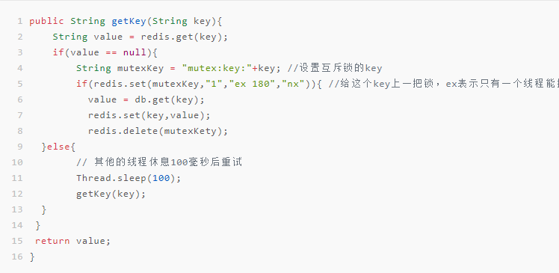

缓存雪崩
缓存雪崩是指机器宕机或在我们设置缓存时采用了相同的过期时间，导致缓存在某一时刻同时失效，请求全部转发到DB，DB瞬时压力过重雪崩。
1：在缓存失效后，通过加锁或者队列来控制读数据库写缓存的线程数量（不会有大量的线程对数据库一次性进行读写）。比如对某个key只允许一个线程查询数据和写缓存，其他线程等待。
2：做二级缓存，A1为原始缓存，A2为拷贝缓存，A1失效时，可以访问A2，A1缓存失效时间设置为短期，A2设置为长期。
3：不同的key，设置不同的过期时间，让缓存失效的时间点尽量均匀。
4：如果缓存数据库是分布式部署，将热点数据均匀分布在不同得缓存数据库中。

缓存预热、缓存更新、缓存降级
缓存预热
缓存预热这个应该是一个比较常见的概念，相信很多小伙伴都应该可以很容易的理解，缓存预热就是系统上线后，将相关的缓存数据直接加载到缓存系统。这样就可以避免在用户请求的时候，先查询数据库，然后再将数据缓存的问题！用户直接查询事先被预热的缓存数据！
解决思路：
1、直接写个缓存刷新页面，上线时手工操作下；
2、数据量不大，可以在项目启动的时候自动进行加载；
3、定时刷新缓存；

缓存更新
除了缓存服务器自带的缓存失效策略之外（Redis默认的有6中策略可供选择），我们还可以根据具体的业务需求进行自定义的缓存淘汰，常见的策略有两种：
（1）定时去清理过期的缓存；
（2）当有用户请求过来时，再判断这个请求所用到的缓存是否过期，过期的话就去底层系统得到新数据并更新缓存。
两者各有优劣，第一种的缺点是维护大量缓存的key是比较麻烦的，第二种的缺点就是每次用户请求过来都要判断缓存失效，逻辑相对比较复杂！具体用哪种方案，大家可以根据自己的应用场景来权衡。

缓存降级
当访问量剧增、服务出现问题（如响应时间慢或不响应）或非核心服务影响到核心流程的性能时，仍然需要保证服务还是可用的，即使是有损服务。系统可以根据一些关键数据进行自动降级，也可以配置开关实现人工降级。
降级的最终目的是保证核心服务可用，即使是有损的。而且有些服务是无法降级的（如加入购物车、结算）。
以参考日志级别设置预案：
（1）一般：比如有些服务偶尔因为网络抖动或者服务正在上线而超时，可以自动降级；
（2）警告：有些服务在一段时间内成功率有波动（如在95~100%之间），可以自动降级或人工降级，并发送告警；
（3）错误：比如可用率低于90%，或者数据库连接池被打爆了，或者访问量突然猛增到系统能承受的最大阀值，此时可以根据情况自动降级或者人工降级；
（4）严重错误：比如因为特殊原因数据错误了，此时需要紧急人工降级。

服务降级的目的，是为了防止Redis服务故障，导致数据库跟着一起发生雪崩问题。因此，对于不重要的缓存数据，可以采取服务降级策略，例如一个比较常见的做法就是，Redis出现问题，不去数据库查询，而是直接返回默认值给用户。

热点数据和冷数据是什么
热点数据，缓存才有价值
对于冷数据而言，大部分数据可能还没有再次访问到就已经被挤出内存，不仅占用内存，而且价值不大。频繁修改的数据，看情况考虑使用缓存
对于上面两个例子，寿星列表、导航信息都存在一个特点，就是信息修改频率不高，读取通常非常高的场景。
对于热点数据，比如我们的某IM产品，生日祝福模块，当天的寿星列表，缓存以后可能读取数十万次。再举个例子，某导航产品，我们将导航信息，缓存以后可能读取数百万次。
数据更新前至少读取两次，缓存才有意义。这个是最基本的策略，如果缓存还没有起作用就失效了，那就没有太大价值了。
那存不存在，修改频率很高，但是又不得不考虑缓存的场景呢？有！比如，这个读取接口对数据库的压力很大，但是又是热点数据，这个时候就需要考虑通过缓存手段，减少数据库的压力，比如我们的某助手产品的，点赞数，收藏数，分享数等是非常典型的热点数据，但是又不断变化，此时就需要将数据同步保存到Redis缓存，减少数据库压力。

如何保证缓存与数据库的双写一致性？
- 一般来说，如果允许缓存可以稍微的跟数据库偶尔有不一致的情况，也就是说如果你的系统不是严格要求 “缓存+数据库” 必须保持一致性的话，最好不要做这个方案，即：读请求和写请求串行化，串到一个内存队列里去。
- Cache Aside Pattern
最经典的缓存+数据库读写的模式，就是 Cache Aside Pattern。
(1)读的时候，先读缓存，缓存没有的话，就读数据库，然后取出数据后放入缓存，同时返回响应。
(2)更新的时候，先更新数据库，然后再删除缓存。

为什么是删除缓存，而不是更新缓存？

原因很简单，很多时候，在复杂点的缓存场景，缓存不单单是数据库中直接取出来的值。
比如可能更新了某个表的一个字段，然后其对应的缓存，是需要查询另外两个表的数据并进行运算，才能计算出缓存最新的值的。

另外更新缓存的代价有时候是很高的。是不是说，每次修改数据库的时候，都一定要将其对应的缓存更新一份？也许有的场景是这样，但是对于比较复杂的缓存数据计算的场景，就不是这样了。如果你频繁修改一个缓存涉及的多个表，缓存也频繁更新。但是问题在于，这个缓存到底会不会被频繁访问到？举个例子，一个缓存涉及的表的字段，在 1 分钟内就修改了 20 次，或者是 100 次，那么缓存更新 20 次、100 次；但是这个缓存在 1 分钟内只被读取了 1 次，有大量的冷数据。实际上，如果你只是删除缓存的话，那么在 1 分钟内，这个缓存不过就重新计算一次而已，开销大幅度降低。用到缓存才去算缓存。

其实删除缓存，而不是更新缓存，就是一个 lazy 计算的思想，不要每次都重新做复杂的计算，不管它会不会用到，而是让它到需要被使用的时候再重新计算。像 mybatis，hibernate，都有懒加载思想。查询一个部门，部门带了一个员工的 list，没有必要说每次查询部门，都把里面的 1000 个员工的数据也同时查出来啊。80% 的情况，查这个部门，就只是要访问这个部门的信息就可以了。先查部门，同时要访问里面的员工，那么这个时候只有在你要访问里面的员工的时候，才会去数据库里面查询 1000 个员工。

问题一：先更新数据库，再删除缓存。如果删除缓存失败了，那么会导致数据库中是新数据，缓存中是旧数据，数据就出现了不一致。
解决思路：先删除缓存，再更新数据库。如果数据库更新失败了，那么数据库中是旧数据，缓存中是空的，那么数据不会不一致。因为读的时候缓存没有，所以去读了数据库中的旧数据，然后更新到缓存中。

问题二：数据发生了变更，先删除了缓存，然后要去修改数据库，此时还没修改。一个请求过来，去读缓存，发现缓存空了，去查询数据库，查到了修改前的旧数据，放到了缓存中。随后数据变更的程序完成了数据库的修改。完了，数据库和缓存中的数据不一样了......

为什么上亿流量高并发场景下，缓存会出现这个问题？
只有在对一个数据在并发的进行读写的时候，才可能会出现这种问题。其实如果说你的并发量很低的话，特别是读并发很低，每天访问量就 1 万次，那么很少的情况下，会出现刚才描述的那种不一致的场景。但是问题是，如果每天的是上亿的流量，每秒并发读是几万，每秒只要有数据更新的请求，就可能会出现上述的数据库+缓存不一致的情况。

解决方案：更新数据的时候，根据数据的唯一标识，将操作路由之后，发送到一个 jvm 内部队列中。读取数据的时候，如果发现数据不在缓存中，那么将重新执行“读取数据+更新缓存”的操作，根据唯一标识路由之后，也发送到同一个 jvm 内部队列中。一个队列对应一个工作线程，每个工作线程串行拿到对应的操作，然后一条一条的执行。这样的话，一个数据变更的操作，先删除缓存，然后再去更新数据库，但是还没完成更新。此时如果一个读请求过来，没有读到缓存，那么可以先将缓存更新的请求发送到队列中，此时会在队列中积压，然后同步等待缓存更新完成。这里有一个优化点，一个队列中，其实多个更新缓存请求串在一起是没意义的，因此可以做过滤，如果发现队列中已经有一个更新缓存的请求了，那么就不用再放个更新请求操作进去了，直接等待前面的更新操作请求完成即可。待那个队列对应的工作线程完成了上一个操作的数据库的修改之后，才会去执行下一个操作，也就是缓存更新的操作，此时会从数据库中读取最新的值，然后写入缓存中。如果请求还在等待时间范围内，不断轮询发现可以取到值了，那么就直接返回；如果请求等待的时间超过一定时长，那么这一次直接从数据库中读取当前的旧值。

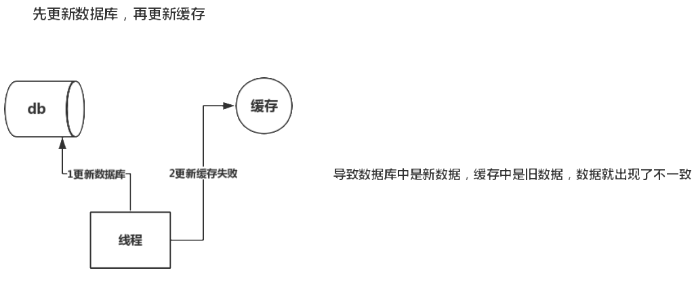
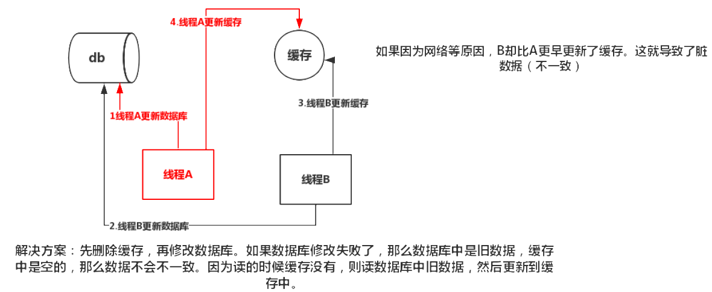

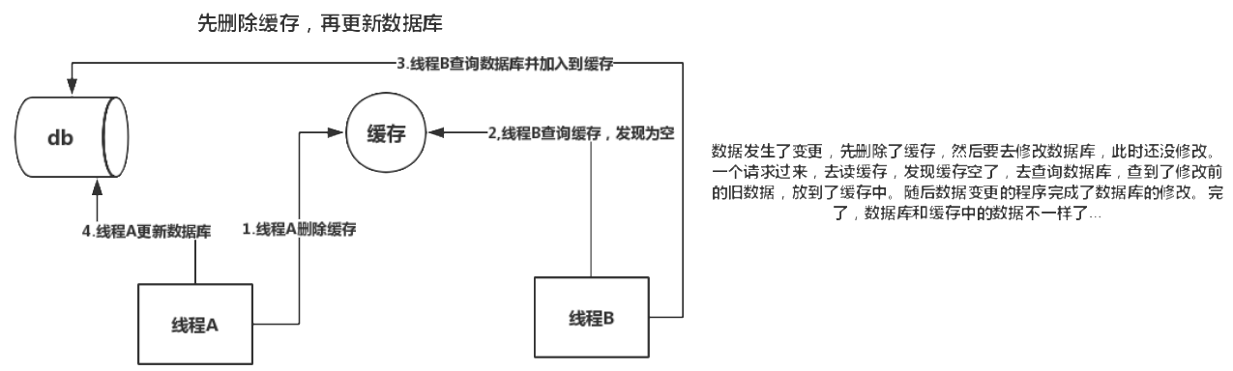
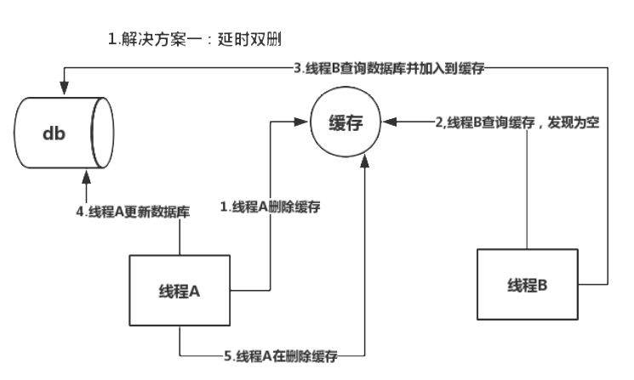
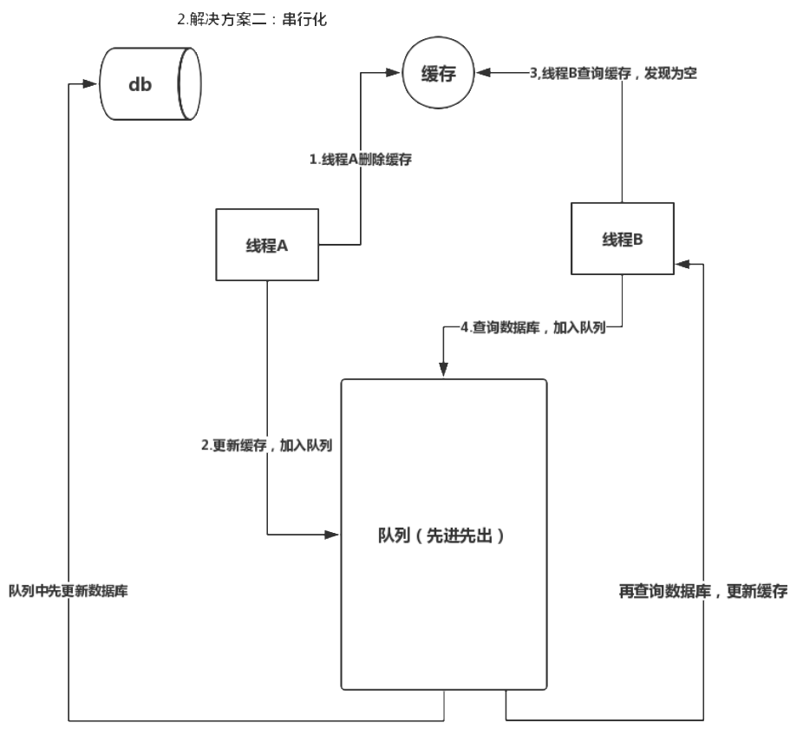

Redis的并发竞争问题是什么？如何解决？
同时有多个子系统去set一个key。这个时候要注意什么呢？ 不推荐使用redis的事务机制。因为我们的生产环境，基本都是redis集群环境，做了数据分片操作。你一个事务中有涉及到多个key操作的时候，这多个key不一定都存储在同一个redis-server上。因此，redis的事务机制，十分鸡肋。
(1)如果对这个key操作，不要求顺序： 准备一个分布式锁（zookeeper)，大家去抢锁，抢到锁就做set操作即可
(2)如果对这个key操作，要求顺序： 分布式锁+时间戳。 假设这会系统B先抢到锁，将key1设置为{valueB 3:05}。接下来系统A抢到锁，发现自己的valueA的时间戳早于缓存中的时间戳，那就不做set操作了。以此类推。
(3) 利用队列，将set方法变成串行访问也可以redis，遇到高并发，如果保证读写key的一致性对redis的操作都是具有原子性的,是线程安全的操作,你不用考虑并发问题,redis内部已经帮你处理好并发的问题了。

为什么Redis的操作是原子性的，怎么保证原子性的？
对于Redis而言，命令的原子性指的是：一个操作的不可以再分，操作要么执行，要么不执行。

Redis的操作之所以是原子性的，是因为Redis是单线程的。
Redis本身提供的所有API都是原子操作，Redis中的事务其实是要保证批量操作的原子性。

多个命令在并发中也是原子性的吗？
不一定， 将get和set改成单命令操作，incr 。使用Redis的事务，或者使用Redis+Lua==的方式实现.

Redis 为什么是单线程的
官方FAQ表示，因为Redis是基于内存的操作，CPU不是Redis的瓶颈，Redis的瓶颈最有可能是机器内存的大小或者网络带宽。既然单线程容易实现，而且CPU不会成为瓶颈，那就顺理成章地采用单线程的方案了（毕竟采用多线程会有很多麻烦！）Redis利用队列技术将并发访问变为串行访问

单线程优点：
- 绝大部分请求是纯粹的内存操作（非常快速）
2）采用单线程,避免了不必要的上下文切换和竞争条件
3）非阻塞IO优点

优点：
1.速度快，因为数据存在内存中，类似于HashMap，HashMap的优势就是查找和操作的时间复杂度都是O(1)
2. 支持丰富数据类型，支持string，list，set，sorted set，hash
3.支持事务，操作都是原子性，所谓的原子性就是对数据的更改要么全部执行，要么全部不执行
4. 丰富的特性：可用于缓存，消息，按key设置过期时间，过期后将会自动删除如何解决

Redis线程模型

文件事件处理器的结构包含 4 个部分：
（1）多个 socket
（2）IO 多路复用程序
（3）文件事件分派器
（4）事件处理器（连接应答处理器、命令请求处理器、命令回复处理器）

工作原理：

IO 多路复用程序会监听多个 socket，会将产生事件的 socket 放入队列中排队，文件事件分派器每次从队列中取出一个 socket，根据 socket 的事件类型交给对应的事件处理器进行处理。

Redis 内部使用文件事件处理器 file event handler ，这个文件事件处理器是单线程的，所以 Redis 才叫做单线程的模型。它采用 IO 多路复用机制同时监听多个 socket，将产生事件的 socket 压入内存队列中，文件事件分派器根据 socket 上的事件类型来选择对应的事件处理器进行处理。

多个 socket 可能会并发产生不同的操作，每个操作对应不同的文件事件，但是 IO 多路复用程序会监听多个 socket，会将产生事件的 socket 放入队列中排队，文件事件分派器每次从队列中取出一个 socket，根据 socket 的事件类型交给对应的事件处理器进行处理。

来看客户端与 Redis 的一次通信过程：

首先，Redis 服务端进程初始化的时候，会将 server socket 的 AE_READABLE 事件与连接应答处理器关联。

客户端 socket01 向 Redis 进程的 server socket 请求建立连接，此时 server socket 会产生一个 AE_READABLE 事件，IO 多路复用程序监听到 server socket 产生的事件后，将该 socket 压入队列中。文件事件分派器从队列中获取 socket，交给连接应答处理器。连接应答处理器会创建一个能与客户端通信的 socket01，并将该 socket01 的 AE_READABLE 事件与命令请求处理器关联。

假设此时客户端发送了一个 set key value 请求，此时 Redis 中的 socket01 会产生 AE_READABLE 事件，IO 多路复用程序将 socket01 压入队列，此时事件分派器从队列中获取到 socket01 产生的 AE_READABLE 事件，由于前面 socket01 的 AE_READABLE 事件已经与命令请求处理器关联，因此事件分派器将事件交给命令请求处理器来处理。命令请求处理器读取 socket01 的 key value 并在自己内存中完成 key value 的设置。操作完成后，它会将 socket01 的 AE_WRITABLE 事件与命令回复处理器关联。

如果此时客户端准备好接收返回结果了，那么 Redis 中的 socket01 会产生一个 AE_WRITABLE 事件，同样压入队列中，事件分派器找到相关联的命令回复处理器，由命令回复处理器对 socket01 输入本次操作的一个结果，比如 ok ，之后解除 socket01 的 AE_WRITABLE 事件与命令回复处理器的关联。

Redis实现分布式锁
为了确保分布式锁可用，我们至少要确保锁的实现同时满足以下四个条件：
1.互斥性。在任意时刻，只有一个客户端能持有锁。
2.不会发生死锁。即使有一个客户端在持有锁的期间崩溃而没有主动解锁，也能保证后续其他客户端能加锁。
3.具有容错性。只要大部分的Redis节点正常运行，客户端就可以加锁和解锁。
4.解铃还须系铃人。加锁和解锁必须是同一个客户端，客户端自己不能把别人加的锁给解了。

实现
一 加锁
（1）不使用setnx和expire操作组合,保证加锁操作的原子性，使用set的ex特性。
（2）设置expire 为了防止持有锁的客户端崩溃而没有主动解锁，保证后续其他客户端能加锁。
问题，如果设置的expire时间小于业务处理时间，会出现同时执行锁代码的情况（过期之后被redis删掉,另一个线程过来加锁），间接导致直接del锁时，会删除任意锁。
解决：守护线程（main线程挂了，thread同样挂了），在加锁成功后新建一个守护线程，不断给key加时间。

（3）为保证任何时刻只有一个客户端能持有锁，使用set的nx特性。只在键 key 不存在的情况下，将键 key 的值设置为 value 。若键 key 已经存在， 则 SETNX 命令不做任何动作。
（4）加锁和解锁必须是同一个客户端，存储value值，使用UUID.randomUUID().toString()方法生成。
二 解锁
先get value值判断与代码中的value值是否相同，相同删除，不同返回错误。
- 不直接del，导致问题任何客户端都可以随时进行解锁，即使这把锁不是它的。
- Lua脚本，保证操作的原子性。

Jedisson红锁

Redis 内部数据结构
dict 本质上是为了解决算法中的查找问题（Searching）是一个用于维护key和value映射关系的数据结构，与很多语言中的Map或dictionary类似。 本质上是为了解决算法中的查找问题（Searching）
sds sds就等同于char * 它可以存储任意二进制数据，不能像C语言字符串那样以字符’\0’来标识字符串的结 束，因此它必然有个长度字段。
skiplist （跳跃表） 跳表是一种实现起来很简单，单层多指针的链表，它查找效率很高，堪比优化过的二叉平衡树，且比平衡树的容易实现。
quicklist
ziplist 压缩表 ziplist是一个编码后的列表，是由一系列特殊编码的连续内存块组成的顺序型数据结构，

Redis 有 5 种基础数据结构，它们分别是：string(字符串)、list(列表)、hash(字典)、set(集合) 和 zset(有序集合)。这 5 种是 Redis 相关知识中最基础、最重要的部分，下面我们结合源码以及一些实践来给大家分别讲解一下。
注意：
每种数据结构都有自己底层的内部编码实现，而且是多种实现，这样Redis会在合适的场景选择合适的内部编码。
可以看到每种数据结构都有两种以上的内部编码实现，例如string数据结构就包含了raw、int和embstr三种内部编码。
同时，有些内部编码可以作为多种外部数据结构的内部实现，例如ziplist就是hash、list和zset共有的内部编码。

字符串 string
Redis 中的字符串是一种动态字符串，这意味着使用者可以修改，它的底层实现有点类似于 Java 中的 ArrayList，有一个字符数组，从源码的 sds.h/sdshdr 文件 中可以看到 Redis 底层对于字符串的定义 SDS，即 Simple Dynamic String 结构：
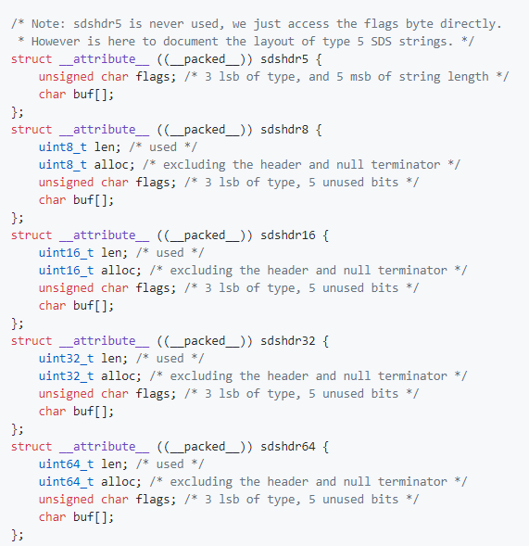
你会发现同样一组结构 Redis 使用泛型定义了好多次，为什么不直接使用 int 类型呢？
因为当字符串比较短的时候，len 和 alloc 可以使用 byte 和 short 来表示，Redis 为了对内存做极致的优化，不同长度的字符串使用不同的结构体来表示。
SDS 与 C 字符串的区别
为什么不考虑直接使用 C 语言的字符串呢？因为 C 语言这种简单的字符串表示方式不符合 Redis 对字符串在安全性、效率以及功能方面的要求。我们知道，C 语言使用了一个长度为 N+1 的字符数组来表示长度为 N 的字符串，并且字符数组最后一个元素总是 '\0'。(下图就展示了 C 语言中值为 "Redis" 的一个字符数组)
这样简单的数据结构可能会造成以下一些问题：

（1）获取字符串长度为 O(N) 级别的操作 → 因为 C 不保存数组的长度，每次都需要遍历一遍整个数组；

（2）不能很好的杜绝 缓冲区溢出/内存泄漏 的问题 → 跟上述问题原因一样，如果执行拼接 or 缩短字符串的操作，如果操作不当就很容易造成上述问题；

（3）C 字符串只能保存文本数据 → 因为 C 语言中的字符串必须符合某种编码（比如 ASCII），例如中间出现的 '\0' 可能会被判定为提前结束的字符串而识别不了；

我们以追加字符串的操作举例，Redis 源码如下：
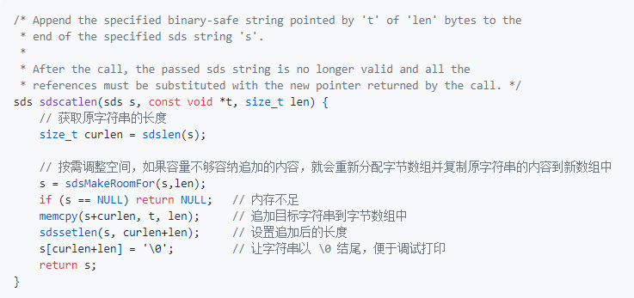
注：Redis 规定了字符串的长度不得超过 512 MB。

列表 list
Redis 的列表相当于 Java 语言中的 LinkedList，注意它是链表而不是数组。这意味着 list 的插入和删除操作非常快，时间复杂度为 O(1)，但是索引定位很慢，时间复杂度为 O(n)。
我们可以从源码的 adlist.h/listNode 来看到对其的定义：
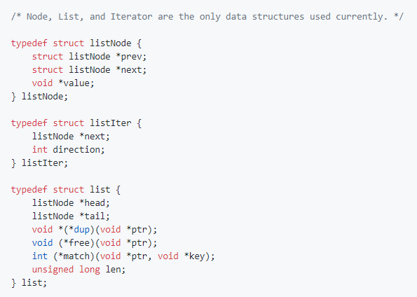
可以看到，多个 listNode 可以通过 prev 和 next 指针组成双向链表：
虽然仅仅使用多个 listNode 结构就可以组成链表，但是使用 adlist.h/list 结构来持有链表的话，操作起来会更加方便：

字典 hash
Redis 中的字典相当于 Java 中的 HashMap，内部实现也差不多类似，都是通过 "数组 + 链表" 的链地址法来解决部分哈希冲突，同时这样的结构也吸收了两种不同数据结构的优点。源码定义如 dict.h/dictht 定义：
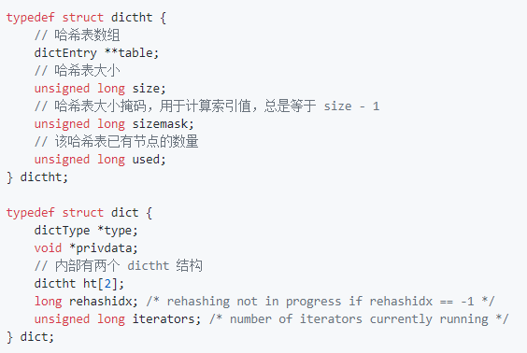
table 属性是一个数组，数组中的每个元素都是一个指向 dict.h/dictEntry 结构的指针，而每个 dictEntry 结构保存着一个键值对：
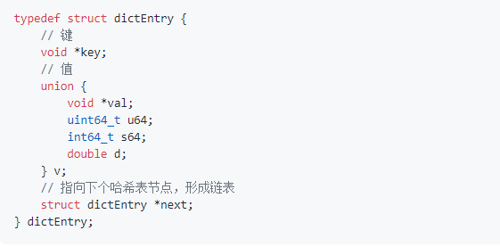
可以从上面的源码中看到，实际上字典结构的内部包含两个 hashtable，通常情况下只有一个 hashtable 是有值的，但是在字典扩容缩容时，需要分配新的 hashtable，然后进行渐进式搬迁 (下面说原因)。
渐进式 rehash
大字典的扩容是比较耗时间的，需要重新申请新的数组，然后将旧字典所有链表中的元素重新挂接到新的数组下面，这是一个 O(n) 级别的操作，作为单线程的 Redis 很难承受这样耗时的过程，所以 Redis 使用 渐进式 rehash 小步搬迁：
渐进式 rehash 会在 rehash 的同时，保留新旧两个 hash 结构，如上图所示，查询时会同时查询两个 hash 结构，然后在后续的定时任务以及 hash 操作指令中，循序渐进的把旧字典的内容迁移到新字典中。当搬迁完成了，就会使用新的 hash 结构取而代之。

扩缩容的条件
正常情况下，当 hash 表中元素的个数等于第一维数组的长度时，就会开始扩容，扩容的新数组是原数组大小的 2 倍。不过如果 Redis 正在做 bgsave(持久化命令)，为了减少内存也得过多分离，Redis 尽量不去扩容，但是如果 hash 表非常满了，达到了第一维数组长度的 5 倍了，这个时候就会 强制扩容。
当 hash 表因为元素逐渐被删除变得越来越稀疏时，Redis 会对 hash 表进行缩容来减少 hash 表的第一维数组空间占用。所用的条件是元素个数低于数组长度的 10%，缩容不会考虑 Redis 是否在做 bgsave。

集合set
Redis 的集合相当于 Java 语言中的 HashSet，它内部的键值对是无序、唯一的。它的内部实现相当于一个特殊的字典，字典中所有的 value 都是一个值 NULL。

有序列表zset
这可能使 Redis 最具特色的一个数据结构了，它类似于 Java 中 SortedSet 和 HashMap 的结合体，一方面它是一个 set，保证了内部 value 的唯一性，另一方面它可以为每个 value 赋予一个 score 值，用来代表排序的权重。
它的内部实现用的是一种叫做 「跳跃表」 的数据结构，由于比较复杂，所以在这里简单提一下原理就好了：

想象你是一家创业公司的老板，刚开始只有几个人，大家都平起平坐。后来随着公司的发展，人数越来越多，团队沟通成本逐渐增加，渐渐地引入了组长制，对团队进行划分，于是有一些人又是员工又有组长的身份。

再后来，公司规模进一步扩大，公司需要再进入一个层级：部门。于是每个部门又会从组长中推举一位选出部长。

跳跃表就类似于这样的机制，最下面一层所有的元素都会串起来，都是员工，然后每隔几个元素就会挑选出一个代表，再把这几个代表使用另外一级指针串起来。然后再在这些代表里面挑出二级代表，再串起来。最终形成了一个金字塔的结构。

想一下你目前所在的地理位置：亚洲 > 中国 > 某省 > 某市 > ....，就是这样一个结构！

跳跃表
跳跃表（skiplist）是一种随机化的数据结构，由 William Pugh 在论文《Skip lists: a probabilistic alternative to balanced trees》中提出，是一种可以于平衡树媲美的层次化链表结构——查找、删除、添加等操作都可以在对数期望时间下完成。

我们在实际开发中经常会有在一堆数据中查找一个指定数据的需求，而常用的支持高效查找算法的实现方式有以下几种：
（1）有序数组。这种方式的存储结构，优点是支持数据的随机访问，并且可以采用二分查找算法降低查找操作的复杂度。缺点同样很明显，插入和删除数据时，为了保持元素的有序性，需要进行大量的移动数据的操作。
（2）二叉查找树。如果需要一个既支持高效的二分查找算法，又能快速的进行插入和删除操作的数据结构，那首先就是二叉查找树莫属了。缺点是在某些极端情况下，二叉查找树有可能变成一个线性链表。
（3）平衡二叉树。二叉树表示不服，于是基于二叉查找树的优点，对其缺点进行改进，引入了平衡的概念。根据平衡算法的不同，具体实现有AVL树 ／B树（B-Tree） ／ B+树（B+Tree） ／ 红黑树 等等。但是平衡二叉树的实现多数比较复杂，较难理解。
（4）跳跃表。同样支持对数据进行高效的查找，插入和删除数据操作也比较简单，最重要的就是实现比较平衡二叉树真是轻量几个数量级。缺点就是存在一定数据冗余。

为什么使用跳跃表？
首先，因为 zset 要支持随机的插入和删除，所以它不宜使用数组来实现，关于排序问题，我们也很容易就想到 红黑树/ 平衡树 这样的树形结构，为什么 Redis 不使用这样一些结构呢？
1.性能考虑： 在高并发的情况下，树形结构需要执行一些类似于 rebalance 这样的可能涉及整棵树的操作，相对来说跳跃表的变化只涉及局部 (下面详细说)；
2.实现考虑： 在复杂度与红黑树相同的情况下，跳跃表实现起来更简单，看起来也更加直观；
基于以上的一些考虑，Redis 基于 William Pugh 的论文做出一些改进后采用了 跳跃表 这样的结构。

什么是跳跃表
跳跃表（SkipList）是一种可以替代平衡树的数据结构。跳跃表让已排序的数据分布在多层次的链表结构中，默认是将Key值升序排列的，以 0-1 的随机值决定一个数据是否能够攀升到高层次的链表中。它通过容许一定的数据冗余，达到 “以空间换时间” 的目的。
跳跃表的效率和AVL相媲美，查找／添加／插入／删除操作都能够在O（LogN）的复杂度内完成。

跳跃表的实现
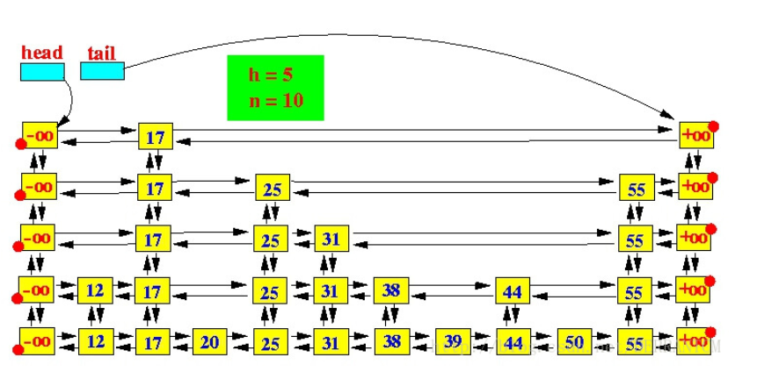
一个跳跃表应该有若干个层（Level）链表组成；

跳跃表中最底层的链表包含所有数据； 每一层链表中的数据都是有序的；

如果一个元素X出现在第i层，那么编号比 i 小的层都包含元素X；

第 i 层的元素通过一个指针指向下一层拥有相同值的元素；

在每一层中，-∞ 和 +∞两个元素都出现(分别表示(INT_MIN 和 INT_MAX)；

头指针（head）指向最高一层的第一个元素；

首先，我们需要定义链表中节点的模型
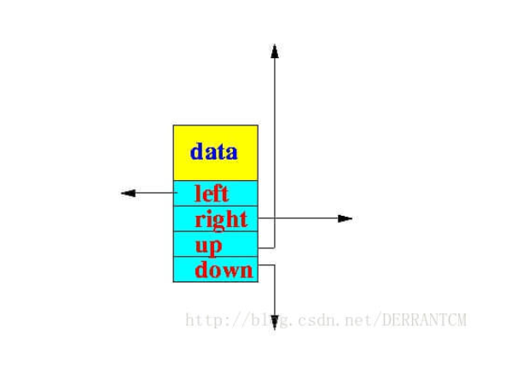
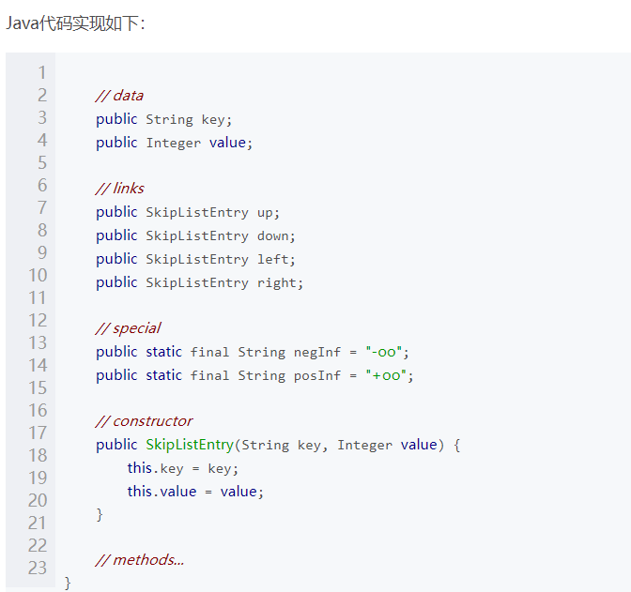
可以看到节点模型主要分为2个部分。

data部分包含具体的存储数据，这里为了不引入其他杂乱的问题，使用String作为key的类型，Integer作为value的类型。

links部分包含4个指针，分别是up，down，left，right，单从名字上就能够明白它们的作用。

最后一个需要解释的是，2个special的字符串变量，它们是用来处理一些特殊节点的初始化的，从上面的图中可以看到，跳跃表每一层链表中都有那么2个节点。具体的初始化方法如下：
跳跃表本身的模型
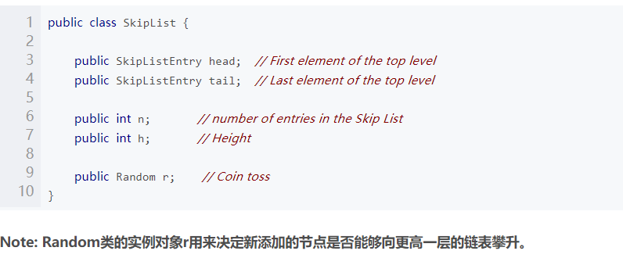
初始化一个跳跃表的实例
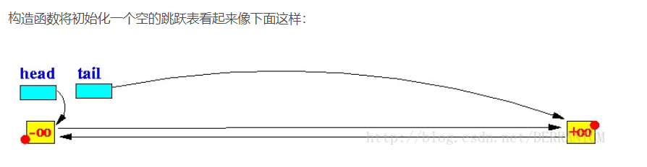
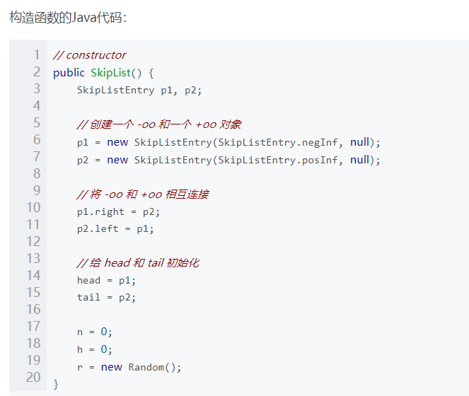
实现Map的基本操作
Map的基本操作：

1.get(String key) ： 根据key值查找某个元素

2.put(String key, Integer value) ：插入一个新的元素，元素已存在时为修改操作

3.remove(String key)： 根据key值删除某个元素

虽然看似是3个不同的操作，但是究其本质，要实现这3个操作，都得先找到某个元素 或是 定位到一个元素，好在下一个位子插入新元素。那么，我们就先把这个findEntry的方法实现吧。
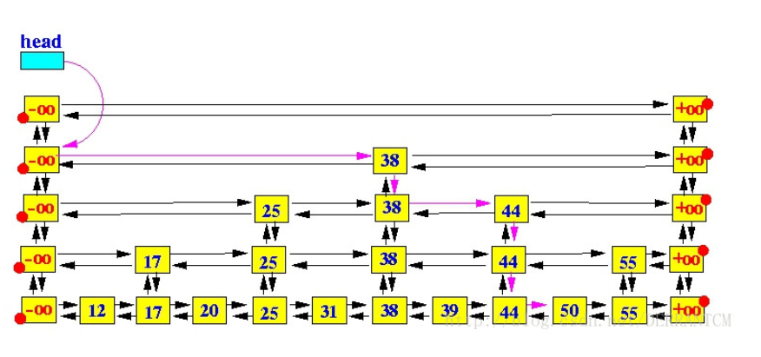
上面的图示使用紫色的箭头画出了在一个SkipList中查找key值50的过程。简述如下：
1.从head出发，因为head指向最顶层（top level）链表的开始节点，相当于从顶层开始查找；
2.移动到当前节点的右指针（right）指向的节点，直到右节点的key值大于要查找的key值时停止；
3.如果还有更低层次的链表，则移动到当前节点的下一层节点（down），如果已经处于最底层，则退出；
4.重复第2步 和 第3步，直到查找到key值所在的节点，或者不存在而退出查找；
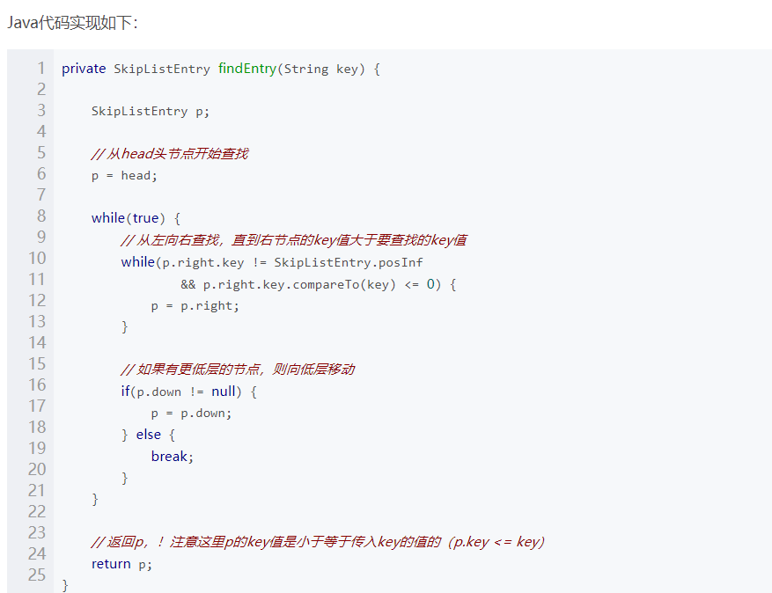
注意以下几点：

1.如果传入的key值在跳跃表中存在，则findEntry返回该对象的底层节点；

2.如果传入的key值在跳跃表中不存在，则findEntry返回跳跃表中key值小于key，并且key值相差最小的底层节点；
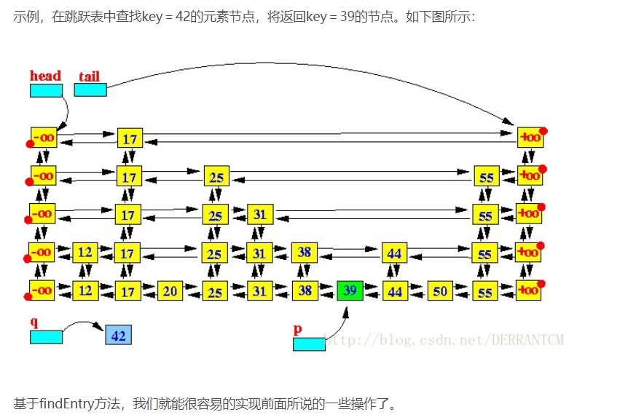
实现get方法
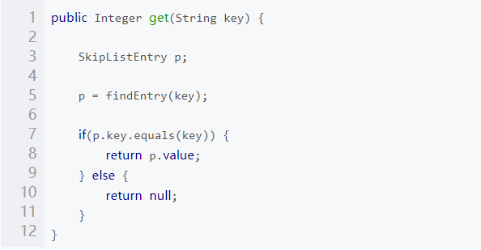
实现put方法
put方法有一些需要注意的步骤：

1.如果put的key值在跳跃表中存在，则进行修改操作；

2.如果put的key值在跳跃表中不存在，则需要进行新增节点的操作，并且需要由random随机数决定新加入的节点的高度（最大level）；

3.当新添加的节点高度达到跳跃表的最大level，需要添加一个空白层（除了-oo和+oo没有别的节点）
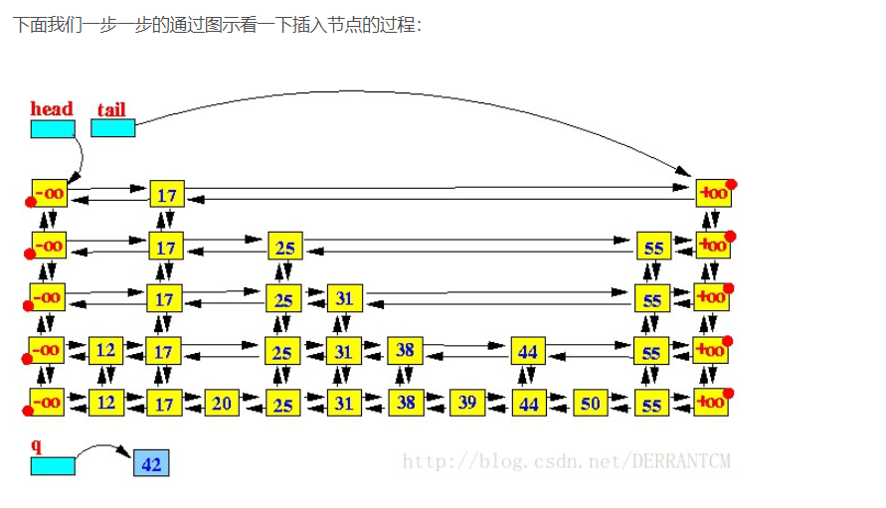
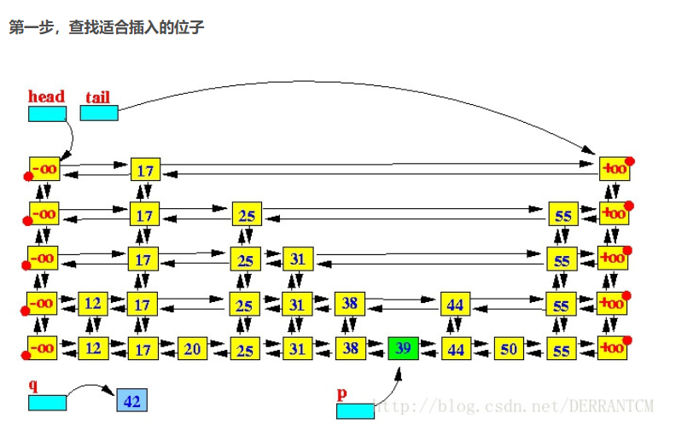
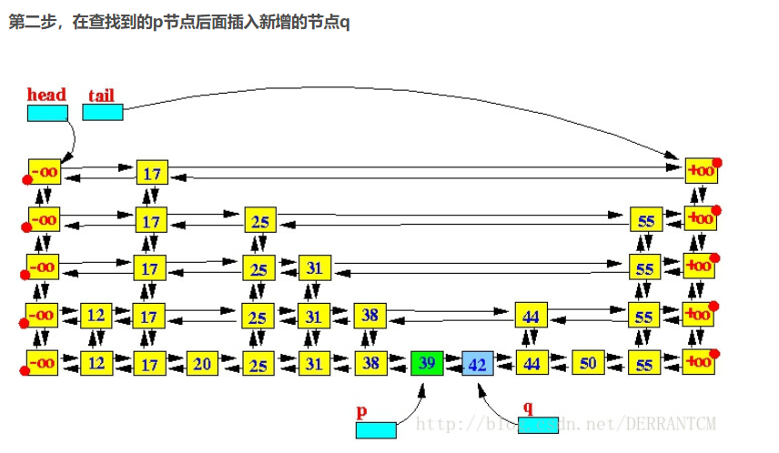
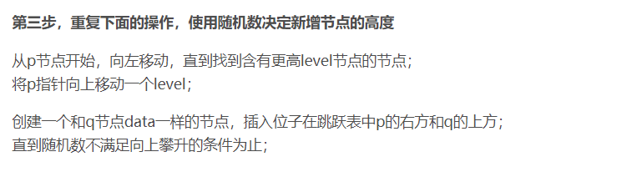
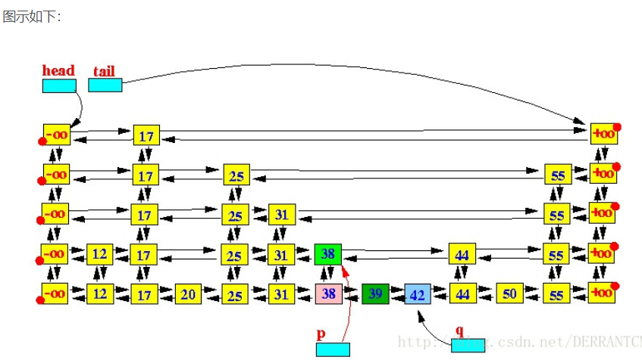
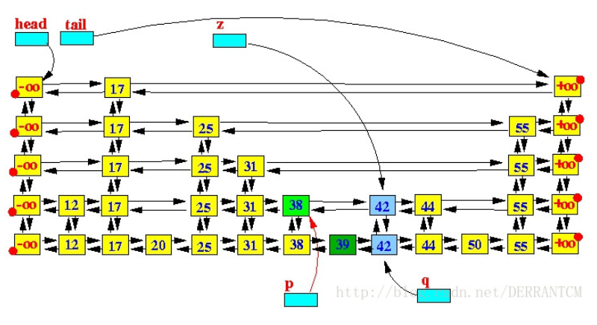
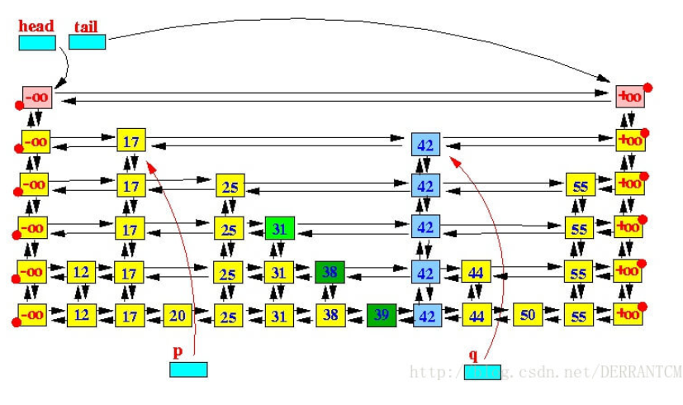
只要随机数满足条件，key＝42的节点就会一直向上攀升，直到它的level等于跳跃表的高度（height）。这个时候我们需要在跳跃表的最顶层添加一个空白层，同时跳跃表的height＋1，以满足下一次新增节点的操作。

Java代码实现
public Integer put(String key, Integer value) {

SkipListEntry p, q;
int i = 0;

// 查找适合插入的位子
p = findEntry(key);

// 如果跳跃表中存在含有key值的节点，则进行value的修改操作即可完成
if(p.key.equals(key)) {
Integer oldValue = p.value;
p.value = value;
return oldValue;
}

// 如果跳跃表中不存在含有key值的节点，则进行新增操作
q = new SkipListEntry(key, value);
q.left = p;
q.right = p.right;
p.right.left = q;
p.right = q;

// 再使用随机数决定是否要向更高level攀升
while(r.nextDouble() < 0.5) {

// 如果新元素的级别已经达到跳跃表的最大高度，则新建空白层
if(i >= h) {
addEmptyLevel();
}

// 从p向左扫描含有高层节点的节点
while(p.up == null) {
p = p.left;
}
p = p.up;

// 新增和q指针指向的节点含有相同key值的节点对象
// 这里需要注意的是除底层节点之外的节点对象是不需要value值的
SkipListEntry z = new SkipListEntry(key, null);

z.left = p;
z.right = p.right;
p.right.left = z;
p.right = z;

z.down = q;
q.up = z;

q = z;
i = i + 1;
}

n = n + 1;

// 返回null，没有旧节点的value值
return null;
}

private void addEmptyLevel() {

SkipListEntry p1, p2;

p1 = new SkipListEntry(SkipListEntry.negInf, null);
p2 = new SkipListEntry(SkipListEntry.posInf, null);

p1.right = p2;
p1.down = head;

p2.left = p1;
p2.down = tail;

head.up = p1;
tail.up = p2;

head = p1;
tail = p2;

h = h + 1;
}

实现remove方法
删除节点的操作相对put就比较简单了，首先查找到包含key值的节点，将节点从链表中移除，接着如果有更高level的节点，则repeat这个操作即可。
Java代码实现如下：
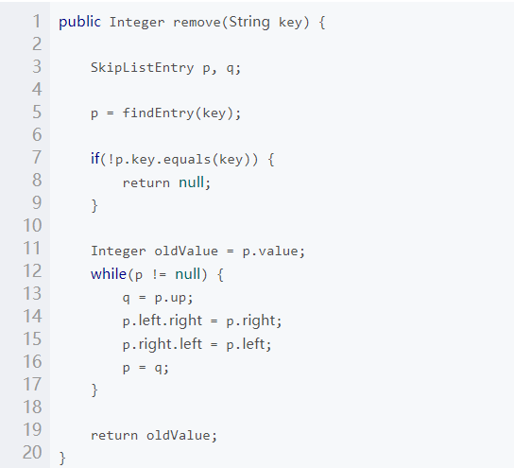
跳跃表的原理和实现到这里就结束了。
还有需要说明的一点是：跳跃表每次运行的结果是不一样的，这就是为什么说跳跃表是属于随机化数据结构。（Random的存在导致的）

Redis集群演变
1.单机版
核心技术：持久化
持久化是最简单的高可用方法（有时甚至不被归为高可用的手段），主要作用是数据备份，即将数据存储在硬盘，保证数据不会因进程退出而丢失。
2.主从复制
复制是高可用Redis的基础，哨兵和集群都是在复制基础上实现高可用的。复制主要实现了数据的多机备份，以及对于读操作的负载均衡和简单的故障恢复。缺陷是故障恢复无法自动化；写操作无法负载均衡；存储能力受到单机的限制。
3.哨兵
在复制的基础上，哨兵实现了自动化的故障恢复。缺陷是写操作无法负载均衡；存储能力受到单机的限制。
4.集群
通过集群，Redis解决了写操作无法负载均衡，以及存储能力受到单机限制的问题，实现了较为完善的高可用方案

Redis高并发高可用,主从复制，哨兵，cluster集群
redis 实现高并发主要依靠主从架构，一主多从，一般来说，很多项目其实就足够了，单主用来写入数据，单机几万 QPS，多从用来查询数据，多个从实例可以提供每秒 10w 的 QPS。

如果想要在实现高并发的同时，容纳大量的数据，那么就需要 redis 集群，使用 redis 集群之后，可以提供每秒几十万的读写并发。

redis 高可用，如果是做主从架构部署，那么加上哨兵就可以了，就可以实现，任何一个实例宕机，可以进行主备切换。

主从复制
是什么？
单机有什么问题：
单机故障、容量瓶颈、qps瓶颈
主机数据更新后根据配置和策略，自动同步到备机的master/slaver机制，master已写为主，slaver已读为主
能干什么？
1.读写分离
2.容灾备份
配置
玩法原则:
1.配从不配主
2.使用命令 SLAVEOF 动态指定主从关系，如果设置了密码，关联后使用 config set masterauth 密码
3.配置文件和命令混合使用时，如果混合使用，动态指定了主从，请注意一定要修改对应的配置文件。
1.新建redis8000,redis8001,redis8002文件夹
2.将redis.conf文件复制在redis8000下
3.分别修改各个目录下的redis.conf文件
redis8000/redis.conf
1.bind 192.168.0.104 指定本机ip
2.port 8000
3.daemonize yes
4.pidfile /var/run/redis_8000.pid
5.dir /myredis/redis8000
6.requirepass 123456
4.把redis8000/redis.conf文件复制到redis8001,redis8002下
redis8001/redis.conf
1. :%s/8000/8001/g 批量替换
2. replicaof 192.168.0.104 8000
3. masterauth 123456
redis8002/redis.conf
1. :%s/8000/8002/g 批量替换
2. replicaof 192.168.0.104 8000
3. masterauth 123456
5.分别启动8000.8001,8002实例
[root@localhost myredis]# /usr/local/bin/redis-server /myredis/redis8000/redis.conf
[root@localhost myredis]# /usr/local/bin/redis-server /myredis/redis8001/redis.conf
[root@localhost myredis]# /usr/local/bin/redis-server /myredis/redis8002/redis.conf
6.客户端连接
/usr/local/bin/redis-cli -h 192.168.0.104 -p 8000 -a 123456
/usr/local/bin/redis-cli -h 192.168.0.104 -p 8001 -a 123456
/usr/local/bin/redis-cli -h 192.168.0.104 -p 8002 -a 123456

工作流程
总体分为大三步：
建立连接（从机连接主机）
1.设置master的地址和端口，发送slaveof ip port指令，master会返回响应客户端，根据响应信息保存master ip port信息 (连接测试)
2.根据保存的信息创建连接master的socket
3.周期性发送ping，master会响应pong
4.发送指令 auth password（身份验证），master验证身份
5.发送slave端口信息，master保存slave的端口号
数据同步（全量复制）
1.slave发送指令 psyn2 ? -1
2.master 执行bgsave
3.在第一个salve连接时，创建命令缓存区
4.生成RDB文件，通过socket发送给slave
5.slave接收RDB，清空数据，执行RDB文件恢复过程
6.发送命令告知RDB恢复已经完成（告知全量复制完成）
7.master发送复制命令缓冲区信息(aof文件）
8.slave接收信息，执行重写（aof冗余）后恢复数据
注意： master会保存slave从我这里拿走了多少数据，保存salve的偏移量
命令传播（增量复制）
slave心跳：replconf ack {offset} 汇报slave自己的offset，获取最新数据指令
命令传播阶段出现断网：
• 网络闪断闪连 忽略
• 段时间断网 增量
• 长时间断网 全量（命令缓冲区队列，会丢失，如果丢失，不同步，则全量）
全量复制核心三个要素
1. 服务器运行id
用于服务器之间通信验证身份，master首次连接slave时，会将自己的run_id发送给slave，slave保存此ID
2. 主服务器积压的命令缓冲区
先进先出队列
3. 主从服务器的复制偏移量
用于比对偏移量，然后判断出执行全量还是增量
全量复制消耗
1.bgsave时间
2.rdb文件网络传输
3.从节点请求数据时间
4.从节点加载rdb的时间
5.可能的aof重写时间
缺点
1.由于所有的写操作都是先在Master上操作，然后同步更新到Slave上，所以从Master同步到Slave机器有一定的延迟，当系统很繁忙的时候，延迟问题会更加严重，Slave机器数量的增加也会使这个问题更加严重。
2.当主机宕机之后，将不能进行写操作，需要手动将从机升级为主机，从机需要重新制定master
简单总结：
一个master可以有多个Slave
一个slave只能有一个master
数据流向是单向的，只能从主到从

哨兵
是什么，能干嘛？
在Redis 2.8版本开始引入。哨兵的核心功能是主节点的自动故障转移。
通俗来讲哨兵模式的出现是就是为了解决我们主从复制模式中需要我们人为操作的东西变为自动版，并且它比人为要更及时
哨兵主要功能（做了哪些事）
监控（Monitoring）：哨兵会不断地检查主节点和从节点是否运作正常。
自动故障转移（Automatic Failover）：当主节点不能正常工作时，哨兵会开始自动故障转移操作，它会将失效主节点的其中一个从节点升级为新的主节点，并让其他从节点改为复制新的主节点。
配置提供者（Configuration Provider）：客户端在初始化时，通过连接哨兵来获得当前Redis服务的主节点地址。
通知（Notification）：哨兵可以将故障转移的结果发送给客户端。
其中，监控和自动故障转移功能，使得哨兵可以及时发现主节点故障并完成转移；而配置提供者和通知功能，则需要在与客户端的交互中才能体现。
架构
哨兵节点：哨兵系统由一个或多个哨兵节点组成，哨兵节点是特殊的Redis节点，不存储数据。
数据节点：主节点和从节点都是数据节点。
怎么玩（实战）？
1.部署主从节点
哨兵系统中的主从节点，与普通的主从节点配置是一样的，并不需要做任何额外配置。下面分别是主节点（port=8000）和2个从节点（port=8001/8002）的配置文件；
我们刚才搭建的主从复制就是主从节点
2.部署哨兵节点
哨兵节点本质上是特殊的Redis节点。
3个哨兵节点的配置几乎是完全一样的，主要区别在于端口号的不同（26379 / 26380 / 26381）下面以26379节点为例介绍节点的配置和启动方式；配置部分尽量简化：
#####sentinel-26379.conf
port 26379
daemonize yes
logfile "26379.log"
sentinel monitor mymaster 192.168.0.104 6379 2
其中，sentinel monitor mymaster 192.168. 92.128 6379 2配置的含义是：该哨兵节点监控92.168.0.104 6379这个主节点，该主节点的名称是mymaster，最后的2的含义与主节点的故障判定有关：至少需要2个哨兵节点同意，才能判定主节点故障并进行故障转移。
哨兵节点的启动有两种方式，二者作用是完全相同的：
redis-sentinel sentinel-26379.conf
redis-server sentinel-26379.conf --sentinel
故障转移演示（哨兵的监控和自动故障转移功能）
使用kill命令杀掉主节点
客户端（jedis）访问哨兵系统（自动故障转移功能）
public static void main(String[] args) {
Logger logger= LoggerFactory.getLogger(TestJedisSentinel.class);
Set<String> set=new HashSet<>();
set.add("192.168.0.104:28000");
set.add("192.168.0.104:28001");
set.add("192.168.0.104:28002");
JedisSentinelPool jedisSentinelPool=new JedisSentinelPool("mymaster",set,"123456");
while (true) {
Jedis jedis=null;
try {
jedis = jedisSentinelPool.getResource();
String s = UUID.randomUUID().toString();
jedis.set("k" + s, "v" + s);
System.out.println(jedis.get("k" + s));
Thread.sleep(1000);
}catch (Exception e){
logger.error(e.getMessage());
}finally {
if(jedis!=null){
jedis.close();
}
}
}
}

基本原理
初始化，哨兵节点向主节点发送info命令，主节点返回从节点信息等，哨兵节点连接从节点，第二个哨兵节点再向主节点发送info命令，主节点返回从节点信息与连接的哨兵信息，第二个哨兵节点与从节点建立联系，与哨兵节点通过发布订阅建立联系。以此类推。

关于哨兵的原理，关键是了解以下几个概念：
1.主观下线：在心跳检测的定时任务中，如果其他节点超过一定时间没有回复，哨兵节点就会将其进行主观下线。顾名思义，主观下线的意思是一个哨兵节点“主观地”判断下线；与主观下线相对应的是客观下线。
2.客观下线：哨兵节点在对主节点进行主观下线后，会通过sentinel is-master-down-by-addr命令询问其他哨兵节点该主节点的状态；如果判断主节点下线的哨兵数量达到一定数值，则对该主节点进行客观下线。
需要特别注意的是，客观下线是主节点才有的概念；如果从节点和哨兵节点发生故障，被哨兵主观下线后，不会再有后续的客观下线和故障转移操作。

定时任务：每个哨兵节点维护了3个定时任务。定时任务的功能分别如下：
1.每10秒通过向主从节点发送info命令获取最新的主从结构；
发现slave节点
确定主从关系
2.每2秒通过发布订阅功能获取其他哨兵节点的信息；SUBSCRIBE c2 PUBLISH c2 hello-redis
交互对节点的“看法”和自身情况
- 每1秒通过向其他节点发送ping命令进行心跳检测，判断是否下线（monitor）。

1.主节点客观下线

2.选举领导者哨兵节点：
当主节点被判断客观下线以后，各个哨兵节点会进行协商，选举出一个领导者哨兵节点，并由该领导者节点对其进行故障转移操作。
监视该主节点的所有哨兵都有可能被选为领导者，选举使用的算法是Raft算法；Raft算法的基本思路是先到先得：即在一轮选举中，哨兵A向B发送成为领导者的申请，如果B没有同意过其他哨兵，则会同意A成为领导者。选举的具体过程这里不做详细描述，一般来说，哨兵选择的过程很快，谁先完成客观下线，一般就能成为领导者。

3.故障转移：
选举出的领导者哨兵，开始进行故障转移操作，该操作大体可以分为3个步骤：
在从节点中选择新的主节点：选择的原则是，
1.首先过滤掉不健康的从节点；
2.过滤响应慢的节点
3.过滤与master断开时间最久的
4.优先原则
先选择优先级最高的从节点（由replica-priority指定）；如果优先级无法区分，则选择复制偏移量最大的从节点；如果仍无法区分，则选择run_id最小的从节点。

更新主从状态：
通过slaveof no one命令，让选出来的从节点成为主节点；并通过slaveof命令让其他节点成为其从节点。
将已经下线的主节点（即6379）保持关注，当6379从新上线后设置为新的主节点的从节点
实践建议
哨兵节点的数量应不止一个。一方面增加哨兵节点的冗余，避免哨兵本身成为高可用的瓶颈；另一方面减少对下线的误判。此外，这些不同的哨兵节点应部署在不同的物理机上。
哨兵节点的数量应该是奇数，便于哨兵通过投票做出“决策”：领导者选举的决策、客观下线的决策等。
各个哨兵节点的配置应一致，包括硬件、参数等；此外应保证时间准确、一致。
总结(优点和缺点）
在主从复制的基础上，哨兵引入了主节点的自动故障转移，进一步提高了Redis的高可用性；但是哨兵的缺陷同样很明显：哨兵无法对从节点进行自动故障转移，在读写分离场景下，从节点故障会导致读服务不可用，需要我们对从节点做额外的监控、切换操作。此外，哨兵仍然没有解决写操作无法负载均衡、及存储能力受到单机限制的问题

集群
redis cluster集群是什么？
redis cluster集群是一个由多个主从节点群组成的分布式服务器群，它具有主从复制、高可用和分片特性。Redis cluster集群不需要sentinel哨兵也能完成节点移除和故障转移的功能。需要将每个节点设置成集群模式，这种集群模式没有中心节点，可水平扩展，据官方文档称可以线性扩展到1000节点。redis cluster集群的性能和高可用性均优于之前版本的哨兵模式，且集群配置非常简单。
redis cluster集群搭建
/usr/local/bin/redis-cli --cluster help
1.原生搭建
1.配置开启cluster节点
cluster-enabled yes（启动集群模式）
cluster-config-file nodes-8001.conf（这里800x最好和port对应上）
2.meet
cluster meet ip port
3.指派槽
查看crc16 算法算出key的槽位命令
cluster keyslot key
16384/3 0-5461 5462-10922 10923-16383
16384/4 4096

cluster addslots slot（槽位下标）
4.分配主从
cluster replicate node-id

使用redis提供的rb脚本

redis cluster集群需要至少要三个master节点，我们这里搭建三个master节点，并且给每个
master再搭建一个slave节点，总共6个redis节点，由于节点数较多，这里采用在一台机器
上创建6个redis实例，并将这6个redis实例配置成集群模式，所以这里搭建的是伪集群模
式，当然真正的分布式集群的配置方法几乎一样，搭建伪集群的步骤如下：
第一步：在/usr/local下创建文件夹redis-cluster，然后在其下面分别创建6个文件夾如下
（1）mkdir -p /usr/local/redis-cluster
（2）mkdir 8001、 mkdir 8002、 mkdir 8003、 mkdir 8004、 mkdir 8005、 mkdir 8006
第二步：把之前的redis.conf配置文件copy到8001下，修改如下内容：
（1）daemonize yes
（2）port 8001（分别对每个机器的端口号进行设置）
（3）bind 127.0.0.1（如果只在本机玩则可以指定为127.0.0.1 如果需要外网访问则需要指定本机真实ip）（不指定可能会出现循环查找集群节点机器的情况）
（4）dir /usr/local/redis-cluster/8001/（指定数据文件存放位置，必须要指定不同的目
录位置，不然会丢失数据）
（5）cluster-enabled yes（启动集群模式）
（6）cluster-config-file nodes-8001.conf（这里800x最好和port对应上）
（7）cluster-node-timeout 5000
（8）appendonly yes
第三步：把修改后的配置文件，批量替换一下，然后生成到新的文件到其他的各个目录
如：sed 's/8001/8002/g' /usr/local/redis-cluster/8001redis.conf > /usr/local/redis-cluster/8002/redis.conf
语法： sed 's/目标值/替换成什么值/g' 目标文件 > 替换后生成到哪里
第四步：由于 redis集群需要使用 ruby命令，所以我们需要安装 ruby（redis5.0之后省略）
（1）yum install ruby
（2）yum install rubygems
（3）gem install redis --version 3.0.0（安装redis和 ruby的接囗）
第五步：分别启动6个redis实例，然后检查是否启动成功
（1）/usr/local/redis/bin/redis-server /usr/local/redis-cluster/800*/redis.conf
（2）ps -ef | grep redis 查看是否启动成功
第六步：在redis3的安装目录下执行 redis-trib.rb命令创建整个redis集群
（1）cd /usr/local/redis3/src
（2）./redis-trib.rb create --replicas 1 127.0.0.1:9000 127.0.0.1:9001
127.0.0.1:9002 127.0.0.1:9003 127.0.0.1:9004 127.0.0.1:9005(自动分配主从，槽位）
redis5.0使用/usr/local/bin/redis-cli --cluster create 192.168.0.104:7000 192.168.0.104:7001 192.168.0.104:7002 192.168.0.104:7003 192.168.0.104
:7004 192.168.0.104:7005 --cluster-replicas 1
第七步：验证集群：
（1）连接任意一个客户端即可：./redis-cli -c -h -p (-c表示集群模式，指定ip地址和端口
号）如：/usr/local/redis/bin/redis-cli -c -h 127.0.0.1 -p 800*
（2）进行验证： cluster info（查看集群信息）、cluster nodes（查看节点列表）
（3）进行数据操作验证
（4）关闭集群则需要逐个进行关闭，使用命令：
/usr/local/redis/bin/redis-cli -c -h 127.0.0.1 -p 800* shutdown
集群伸缩
1.扩容集群
1.准备新节点
2.加入集群
使用redis-cli语法：add-node 新节点ip 端口 已存在节点ip 端口
使用原生命令语法：cluster meet ip port
指定主从
使用redis-cli语法（加入时指定）：add-node 新节点ip 端口 已存在节点ip 端口 --cluster-slave --cluster-master-id masterID
使用原生命令语法：cluster replicate node-id
3.迁移槽和数据
1.槽迁移计划
语法：/redis-cli --cluster reshard 已存在节点ip ： 端口
/usr/local/bin/redis-cli --cluster reshard 192.168.204.188:7000
2.迁移数据
执行流程：提示要分配多少槽-》接收节点ID-》all/done
3.添加从节点
缩容集群
1.下线迁移槽
语法：redis-cli --cluster reshard --cluster-from 要迁出节点ID --cluster-to 接收槽节点ID --cluster-slots 迁出槽数量 已存在节点ip 端口
/usr/local/bin/redis-cli --cluster reshard --cluster-from a2fdd1359d03acacf2a6e558acbc006639445d53 --cluster-to 1794864d5f8af79e88cfc0f699f02b6341c78b5c --cluster-slots 1366 192.168.0.104 7000
2.忘记节点.关闭节点
语法： redis-cli --cluster del-node 已存在节点IP：端口 要删除的节点ID
/usr/local/bin/redis-cli --cluster del-node 192.168.0.104:7000 8de55e2a7419983184cede9daab5d36ee9da1fa3
cluster客户端
1.moved重定向：指我们发送命令时，会对发送的key进行crc16算法，得到一个数字，然而我们连接的客户端并不是管理这个数字的范围，所以会返回错误并告诉你此key应该对应的槽位，然后客户端需要捕获此异常，重新发起请求到对应的槽位
2.asx重定向：指在我们送发命令时，对应的客户端正在迁移槽位中，所以此时我们不能确定这个key是还在旧的节点中还是新的节点中
3.smart客户端
1.从集群中选取一个可运行节点，使用cluster slots初始化槽和节点映射。
2.将cluster slots的结果映射到本地，为每个节点创建jedispool
3.准备执行命令

故障转移（与哨兵相似）
1.故障发现：通过ping/pong消息实现故障发现（不依赖sentinel）
2.故障恢复
1.检查资格
1.每个从节点检查与主节点的断开时间
超过cluster-node-timeout * cluster-replica-validity-factor 时间取消资格
2.选择偏移量最大的
2.替换主节点
1.当前从节点取消复制变为主节点（slaveof no one）
2.撤销以前主节点的槽位，给新的主节点
3.向集群广播消息，表明已经替换了故障节点

Redis 集群模式的工作原理能说一下么？在集群模式下，Redis 的 key 是如何寻址的？分布式寻址都有哪些算法？了解一致性 hash 算法吗？

Redis cluster介绍
Redis cluster，主要是针对海量数据+高并发+高可用的场景。Redis cluster 支撑 N 个 Redis master node，每个 master node 都可以挂载多个 slave node。这样整个 Redis 就可以横向扩容了。
1.自动将数据进行分片，每个 master 上放一部分数据
2.提供内置的高可用支持，部分 master 不可用时，还是可以继续工作的

在 Redis cluster 架构下，每个 Redis 要放开两个端口号，比如一个是 6379，另外一个就是 加1w 的端口号，比如 16379。

16379 端口号是用来进行节点间通信的，也就是 cluster bus 的东西，cluster bus 的通信，用来进行故障检测、配置更新、故障转移授权。cluster bus 用了另外一种二进制的协议， gossip 协议，用于节点间进行高效的数据交换，占用更少的网络带宽和处理时间。

节点间的内部通信机制
基本通信原理
集群元数据的维护有两种方式：集中式、Gossip 协议。Redis cluster 节点间采用 gossip 协议进行通信。

集中式是将集群元数据（节点信息、故障等等）集中存储在某个节点上。集中式元数据集中存储的一个典型代表，就是大数据领域的 storm 。它是分布式的大数据实时计算引擎，是集中式的元数据存储的结构，底层基于 zookeeper（分布式协调的中间件）对所有元数据进行存储维护。

Redis 维护集群元数据采用另一个方式， gossip 协议，所有节点都持有一份元数据，不同的节点如果出现了元数据的变更，就不断将元数据发送给其它的节点，让其它节点也进行元数据的变更。

集中式的好处在于，元数据的读取和更新，时效性非常好，一旦元数据出现了变更，就立即更新到集中式的存储中，其它节点读取的时候就可以感知到；不好在于，所有的元数据的更新压力全部集中在一个地方，可能会导致元数据的存储有压力。

gossip 好处在于，元数据的更新比较分散，不是集中在一个地方，更新请求会陆陆续续打到所有节点上去更新，降低了压力；不好在于，元数据的更新有延时，可能导致集群中的一些操作会有一些滞后。

10000 端口：每个节点都有一个专门用于节点间通信的端口，就是自己提供服务的端口号+10000，比如 7001，那么用于节点间通信的就是 17001 端口。每个节点每隔一段时间都会往另外几个节点发送 ping 消息，同时其它几个节点接收到 ping 之后返回 pong 。

交换的信息：信息包括故障信息，节点的增加和删除，hash slot 信息等等。

gossip 协议
gossip 协议包含多种消息，包含 ping , pong , meet , fail 等等。
meet：某个节点发送 meet 给新加入的节点，让新节点加入集群中，然后新节点就会开始与其它节点进行通信。Redis-trib.rb add-node其实内部就是发送了一个 gossip meet 消息给新加入的节点，通知那个节点去加入我们的集群。
ping：每个节点都会频繁给其它节点发送 ping，其中包含自己的状态还有自己维护的集群元数据，互相通过 ping 交换元数据。
pong：返回 ping 和 meet，包含自己的状态和其它信息，也用于信息广播和更新。
fail：某个节点判断另一个节点 fail 之后，就发送 fail 给其它节点，通知其它节点说，某个节点宕机啦。

ping 消息深入
ping 时要携带一些元数据，如果很频繁，可能会加重网络负担。
每个节点每秒会执行 10 次 ping，每次会选择 5 个最久没有通信的其它节点。当然如果发现某个节点通信延时达到了 cluster_node_timeout / 2 ，那么立即发送 ping，避免数据交换延时过长，落后的时间太长了。比如说，两个节点之间都 10 分钟没有交换数据了，那么整个集群处于严重的元数据不一致的情况，就会有问题。所以 cluster_node_timeout 可以调节，如果调得比较大，那么会降低 ping 的频率。

每次 ping，会带上自己节点的信息，还有就是带上 1/10 其它节点的信息，发送出去，进行交换。至少包含 3 个其它节点的信息，最多包含总节点数减 2 个其它节点的信息。

分布式寻址算法
hash 算法（大量缓存重建）
一致性 hash 算法（自动缓存迁移）+ 虚拟节点（自动负载均衡）
Redis cluster 的 hash slot 算法

hash 算法
来了一个 key，首先计算 hash 值，然后对节点数取模。然后打在不同的 master 节点上。一旦某一个 master 节点宕机，所有请求过来，都会基于最新的剩余 master 节点数去取模，尝试去取数据。这会导致大部分的请求过来，全部无法拿到有效的缓存，导致大量的流量涌入数据库。

一致性 hash 算法
一致性 hash 算法将整个 hash 值空间组织成一个虚拟的圆环，整个空间按顺时针方向组织，下一步将各个 master 节点（使用服务器的 ip 或主机名）进行 hash。这样就能确定每个节点在其哈希环上的位置。
来了一个 key，首先计算 hash 值，并确定此数据在环上的位置，从此位置沿环顺时针“行走”，遇到的第一个 master 节点就是 key 所在位置。

在一致性哈希算法中，如果一个节点挂了，受影响的数据仅仅是此节点到环空间前一个节点（沿着逆时针方向行走遇到的第一个节点）之间的数据，其它不受影响。增加一个节点也同理。

然而，一致性哈希算法在节点太少时，容易因为节点分布不均匀而造成缓存热点的问题。为了解决这种热点问题，一致性 hash 算法引入了虚拟节点机制，即对每一个节点计算多个 hash，每个计算结果位置都放置一个虚拟节点。这样就实现了数据的均匀分布，负载均衡。

Redis cluster 的 hash slot 算法
Redis cluster 有固定的 16384 个 hash slot，对每个 key 计算 CRC16 值，然后对 16384 取模，可以获取 key 对应的 hash slot。

Redis cluster 中每个 master 都会持有部分 slot，比如有 3 个 master，那么可能每个 master 持有 5000 多个 hash slot。hash slot 让 node 的增加和移除很简单，增加一个 master，就将其他 master 的 hash slot 移动部分过去，减少一个 master，就将它的 hash slot 移动到其他 master 上去。移动 hash slot 的成本是非常低的。客户端的 api，可以对指定的数据，让他们走同一个 hash slot，通过 hash tag 来实现。

任何一台机器宕机，另外两个节点，不影响的。因为 key 找的是 hash slot，不是机器。

优点：1.任何一台机器宕机，对另外两个节点不影响。
2.分布均匀。

Redis cluster 的高可用与主备切换原理
Redis cluster 的高可用的原理，几乎跟哨兵是类似的。

判断节点宕机
如果一个节点认为另外一个节点宕机，那么就是主观宕机。如果多个节点都认为另外一个节点宕机了，那么就是客观宕机，跟哨兵的原理几乎一样。

在 cluster-node-timeout 内，某个节点一直没有返回 pong ，那么就被认为主观宕机。

如果一个节点认为某个节点主观宕机了，那么会在 gossip ping 消息中， ping 给其他节点，如果超过半数的节点都认为主观宕机了，那么就会变成客观宕机。

从节点过滤
对宕机的 master node，从其所有的 slave node 中，选择一个切换成 master node。

1.检查每个 slave node 与 master node 断开连接的时间，如果超过了 cluster-node-timeout * cluster-slave-validity-factor ，那么就没有资格切换成 master 。

从节点选举
每个从节点，都根据自己对 master 复制数据的 offset，来设置一个选举时间，offset 越大（复制数据越多）的从节点，选举时间越靠前，优先进行选举。

所有的 master node 开始 slave 选举投票，给要进行选举的 slave 进行投票，如果大部分 master node （N/2 + 1） 都投票给了某个从节点，那么选举通过，那个从节点可以切换成 master。

从节点执行主备切换，从节点切换为主节点。

与哨兵比较
整个流程跟哨兵相比，非常类似，所以说，Redis cluster 功能强大，直接集成了 replication 和 sentinel 的功能。

Redis事务
什么是redis的事务？
redis事务就是一个命令执行的队列，将一系列预定义命令包装成一个整体，就是一个队列。当执行的时候，一次性按照添加顺序依次执行，中间不会被打断或者干扰。
能干嘛？
一个队列中，一次性，顺序性，排他性的执行一系列命令
redis事务基本操作
开启事务：multi 设置事务的开始位置，这个指令开启后，后面所有的指令都会加入事务中
执行事务：exec 设置事务的结束位置，同时执行事务，与multi成对出现，成对使用
取消事务：discard 终止当前事务，取消multi后，exec前的所有指令
注意：加入事务的命令并没有立马执行，而且加入队列中，exec命令后才执行
加入和执行事务有错误会怎么办？
加入事务语法报错，事务则取消
执行事务报错，则成功的返回成功，失败的返回失败，不影响报错后面的指令
注意： 已经执行完毕的命令对应的数据不会自动回滚，需要程序员自己实现
监控key
watch： 对key进行监控，如果在exec执行前，监控的key发生了变化，终止事务执行
unwatch： 取消对所有的key进行监控

Redis发布订阅
publish: 发布消息 语法：publish channel名称 “消息内存”
subscribe: 订阅消息 语法：subscribe channel名称
psubscribe : 使用通配符订阅消息 语法: psubscribe channel*名称
punsubscribe: 使用通配符退订消息。语法：punsubscribe channel*名称
unsubscribe : 退订消息 语法：unsubscribe channel名称
pubsub:查看订阅与发布系统状态

Redis 集群方案应该怎么做？都有哪些方案？
1.twemproxy，大概概念是，它类似于一个代理方式， 使用时在本需要连接 redis 的地方改为连接 twemproxy， 它会以一个代理的身份接收请求并使用一致性 hash 算法，将请求转接到具体 redis，将结果再返回 twemproxy。
缺点： twemproxy 自身单端口实例的压力，使用一致性 hash 后，对 redis 节点数量改变时候的计算值的改变，数据无法自动移动到新的节点。

2.codis，目前用的最多的集群方案，基本和 twemproxy 一致的效果，但它支持在 节点数量改变情况下，旧节点数据可恢复到新 hash 节点

3.redis cluster3.0 自带的集群，特点在于他的分布式算法不是一致性 hash，而是 hash 槽的概念，以及自身支持节点设置从节点。具体看官方文档介绍。

有没有尝试进行多机redis 的部署？如何保证数据一致的？
主从复制，读写分离
一类是主数据库（master）一类是从数据库（slave），主数据库可以进行读写操作，当发生写操作的时候自动将数据同步到从数据库，而从数据库一般是只读的，并接收主数据库同步过来的数据，一个主数据库可以有多个从数据库，而一个从数据库只能有一个主数据库。

对于大量的请求怎么样处理
redis是一个单线程程序，也就说同一时刻它只能处理一个客户端请求；
redis是通过IO多路复用（select，epoll, kqueue，依据不同的平台，采取不同的实现）来处理多个客户端请求的

Redis 常见性能问题和解决方案？
(1) Master 最好不要做任何持久化工作，如 RDB 内存快照和 AOF 日志文件
(2) 如果数据比较重要，某个 Slave 开启 AOF 备份数据，策略设置为每秒同步一次
(3) 为了主从复制的速度和连接的稳定性， Master 和 Slave 最好在同一个局域网内
(4) 尽量避免在压力很大的主库上增加从库
(5) 主从复制不要用图状结构，用单向链表结构更为稳定，即： Master <- Slave1 <- Slave2 <-
Slave3…

